UNIVERSIDAD EAFIT
Escuela de Ciencias Aplicadas e Ingeniería · Ingeniería Mecánica
ANTEPROYECTO – ENTREGA FINAL
Plataforma de monitoreo asistida por visión artificial y redes neuronales para la identificación de potenciales deslizamientos de tierra y la reducción de costos en la prevención de desastres
Formulación de Proyectos de Ingeniería · Grupo 5
PRESENTADO POR
David Amell Osorio
Kevin Giraldo Pérez
Juan José González Guzmán
Tomás Vásquez Campuzano
Santiago Alberto Vélez Casallas
David Zuluaga Henao
PROFESOR
Leonel Francisco Castañeda Heredia
Medellín, noviembre de 2024
Tabla de contenido
1. Identificación del sistema técnico 1
1.1. Descripción del sistema técnico 1
2. Identificación de la propuesta 3
2.1. Título de la propuesta 3
2.2. Entidad proponente y entidades aliadas 3
2.3. Localización (foco de la propuesta) 3
2.4. Lugar de ejecución 3
2.5. Duración 3
2.6. Conformación del equipo de trabajo 3
2.7. Alineación con la política pública 4
2.7.1. Objetivos de Desarrollo Sostenible (ODS) 4
2.7.2. Plan Nacional de Desarrollo 2022-2026 “Colombia, potencia mundial de la vida” (Ley 2294 de 2023) 5
2.7.3. Plan Departamental de Desarrollo “Por Antioquia firme” 2024-2027 5
2.7.4. Plan de Desarrollo Municipal de San Francisco 2024-2027 6
3. Resumen ejecutivo 7
4. Antecedentes 8
5. Análisis de participantes 11
5.1. Estrategias de gestión para oponentes y perjudicados 13
6. Análisis del problema 14
6.1. Problema central 14
6.2. Causas y efectos 14
6.3. Árbol del problema 14
6.4. Descripción del problema y la situación existente 15
6.5. Magnitud del problema 16
7. Estado del arte 22
7.1. Marco regulatorio y normativo 22
7.2. Artículos científicos 23
7.3. Libros y otra literatura 24
7.4. Patentes 26
7.5. Síntesis y solución propuesta 27
8. Análisis de objetivos 28
9. Análisis de alternativas 31
9.1. Matriz de selección 31
9.2. Razones para descartar las demás alternativas 32
9.3. Análisis técnico de la alternativa seleccionada 32
10. Objetivos 34
10.1. Objetivo general 34
10.2. Objetivos específicos 34
10.3. Relación de los objetivos con el árbol de objetivos 34
11. Estructura analítica del proyecto 36
11.1. Productos esperados 36
12. Metodología 39
13. Matriz de marco lógico 47
14. Impactos 51
15. Estrategia de difusión 52
16. Cronograma 53
17. Presupuesto 55
17.1. Talento humano 55
17.2. Equipos y software 55
17.3. Capacitación y eventos 56
17.4. Servicios y pruebas 57
17.5. Materiales, insumos y documentación 57
17.6. Gastos de viaje 57
17.7. Infraestructura 58
17.8. Gastos administrativos 58
17.9. Resumen del presupuesto 59
17.10. Flujo de caja del presupuesto 61
18. Evaluación financiera 63
18.1. Ingresos 63
18.2. Beneficios 63
18.3. Costos de inversión 64
18.4. Costos de operación y mantenimiento 64
18.5. Créditos, amortizaciones e intereses 65
18.6. Valor de salvamento 65
18.7. Flujo neto de caja 65
18.8. Indicadores financieros 66
18.9. Análisis de sensibilidad 67
18.10. Conclusión de la evaluación financiera 67
19. Conclusiones 68
Referencias 69

Lista de tablas
Tabla 1. Identificación del sistema técnico 1
Tabla 2. Conformación del equipo de trabajo 4
Tabla 3. Alineación con los Objetivos de Desarrollo Sostenible 5
Tabla 4. Análisis de participantes 11
Tabla 5. Causas y efectos del problema central 14
Tabla 6. Normas técnicas y regulaciones consultadas 22
Tabla 7. Artículos de revistas indexadas revisados 24
Tabla 8. Libros y otra literatura consultada 26
Tabla 9. Patentes revisadas 27
Tabla 10. Árbol de objetivos 28
Tabla 11. Alternativas de solución 31
Tabla 12. Matriz de selección de alternativas 32
Tabla 13. Relación entre objetivos específicos, medios y fines 35
Tabla 14. Estructura analítica del proyecto 36
Tabla 15. Productos esperados (catálogo de productos de la MGA) 38
Tabla 16. Metodología: actividades, responsables, tareas, resultados y medios de verificación 39
Tabla 17. Matriz de marco lógico 47
Tabla 18. Impactos del proyecto 51
Tabla 19. Estrategia de difusión 52
Tabla 20. Cronograma del proyecto (diagrama de Gantt) 53
Tabla 21. Presupuesto de talento humano 55
Tabla 22. Presupuesto de equipos y software 55
Tabla 23. Presupuesto de capacitación y eventos 56
Tabla 24. Presupuesto de servicios y pruebas 57
Tabla 25. Presupuesto de materiales, insumos y documentación 57
Tabla 26. Presupuesto de gastos de viaje (Medellín – Estados Unidos) 58
Tabla 27. Presupuesto de infraestructura 58
Tabla 28. Presupuesto de gastos administrativos 59
Tabla 29. Resumen del presupuesto por rubro y fuente de financiación (COP) 59
Tabla 30. Flujo de caja del presupuesto por bimestre (miles de COP) 61
Tabla 31. Flujo de caja detallado por ítem y bimestre 62
Tabla 32. Ingresos del proyecto (millones de COP) 63
Tabla 33. Beneficios del proyecto (millones de COP) 63
Tabla 34. Costos de inversión a precios económicos 64
Tabla 35. Costos anuales de operación y mantenimiento 64
Tabla 36. Flujo neto de caja a precios económicos (millones de COP) 65
Tabla 37. Indicadores de la evaluación financiera 66
Tabla 38. Análisis de sensibilidad 67

Lista de figuras
Figura 1. Clasificación de áreas de riesgo de deslizamiento basada en datos planimétricos 10
Figura 2. Árbol del problema 15
Figura 3. Distribución de deslizamientos por tipo en Colombia (izquierda) y relación entre la precipitación media anual y el número de deslizamientos (derecha) 17
Figura 4. Tipos de movimientos en masa 17
Figura 5. Porcentaje de deslizamientos según la distancia a las vías, antes y después del terremoto de Gorkha 18
Figura 6. Recursos destinados a la atención inmediata de desastres en 2022 frente al periodo 2002-2021, por región 19
Figura 7. Afectados graves por eventos naturales por departamento, 1998-2021 20
Figura 8. Evolución del gasto departamental per cápita en atención y prevención de desastres, 2012-2020 20
Figura 9. Muertos, heridos y desaparecidos por tipo de evento natural, 1998-2021 21
Figura 10. Proceso para la gestión del riesgo según la norma ISO 31000:2018 46
Figura 11. Distribución del presupuesto por rubro 60
Figura 12. Flujo neto de caja anual y valor presente acumulado 66

1. Identificación del sistema técnico
El sistema técnico se descompone desde el nivel de industria hasta el elemento monitoreado, según se presenta en la Tabla 1.
Tabla 1. Identificación del sistema técnico
Nivel | Descripción
Industria | Industria vial en infraestructura
Línea de negocio | Monitoreo de potenciales deslizamientos de tierra
Planta/ instalación | Red de vías del Departamento de Antioquia
Área de producción/ unidad/ activo | a la altura del Municipio de San Francisco, Vereda Altavista.  Monitoreo vial para la predicción de deslizamientos de tierra en la ruta 60 (la autopista Medellín-Bogotá). 5.950459, -74.861388 en la jurisdicción de San Francisco, Antioquia, Se considerará un área de 1 km alrededor del tramo vial para evaluar el riesgo de deslizamientos en esta región.
Sistema | Alto de Pavas
Subsistema | Ruta 60, Autopista Medellín-Bogotá Concesión DeviMed.
Dispositivo/ mecanismo | Tramo 05
Componente | Sección de curva con talud de fondo en el Alto de Pavas con Latitud y Longitud 5.950459, -74. 861388
Elemento | Desplazamiento medio de fallas y erosiones, pluviometría de la zona, histórico de movimientos de masa.
Nota. Elaboración propia.

1.1. Descripción del sistema técnico
Debido a la naturaleza del problema abordado —la predicción y alerta de deslizamientos sobre infraestructura vial—, el sistema técnico corresponde a un tramo de carretera y su territorio circundante, cuyo histórico de deslizamientos sea comparativamente crítico y muestre una relación de recurrencia a lo largo del tiempo (NASA, 2024). Adicionalmente, este histórico debe, idealmente, mostrar indicios de derrumbes causados por temporada de precipitaciones y a su vez, otros sin relación directa a estas, aduciendo así a fallas geológicas en la zona, las dos de las variables principales que usa NASA en su sistema de detección LHASA (Landslide Hazard Assessment for Situational Awareness) (Emberson et al., 2020; NASA, 2024).
Este sistema tiene como elemento básico al pavimento y sección de suelo circundante, sobre los cuales se realizarán las pertinentes medidas en el espectro infrarrojo. Las dimensiones de monitoreo sobre este elemento corresponden a la definición media de los instrumentos ópticos en las constelaciones satelitales que se utilizarán para el monitoreo. Adicionalmente se eligió un componente de estudio sobre el cual monitorear dicha sección de pavimento a un tramo de carretera curvo, dado que la literatura apunta a que es en estas donde se presenta mayor riesgo de deslizamiento debido a posibles dificultades con el drenaje de agua y posibles impactos geológicos por construcción de la curva inherentes a la topografía que la obra deja sobre el suelo, más complicada que en las secciones rectas (Federal Highway Administration, 2002). A su vez, se requiere que dicha sección de curva cuente con un talud de fondo, secciones de corte de montaña que aumentan aún más el impacto de la obra sobre la estabilidad geológica de la zona.
Por último, se establecen como unidades macro del sistema una ruta departamental, una carretera de una concesionaria dentro de la ruta, y un tramo montañoso donde estén con mayor facilidad curvas y taludes de fondo.

2. Identificación de la propuesta

2.1. Título de la propuesta
Plataforma de monitoreo asistida por visión artificial y redes neuronales para la identificación de potenciales deslizamientos de tierra y la reducción de costos en la prevención de desastres.

2.2. Entidad proponente y entidades aliadas
La propuesta vincula una entidad proponente y una entidad aliada (una en total):
- Entidad proponente: Universidad EAFIT. Institución de educación superior con sede en Medellín, responsable de la formulación y ejecución técnica del proyecto a través de su Escuela de Ciencias Aplicadas e Ingeniería.
- Entidad aliada No. 1: URBAM – Centro de Estudios Urbanos y Ambientales de la Universidad EAFIT. Aporta su trayectoria en gestión del riesgo por deslizamientos en laderas (p. ej., Rehabitar la ladera) y su articulación con entidades públicas y comunidades.

2.3. Localización (foco de la propuesta)
- Región: Oriente antioqueño.
- Departamento: Antioquia.
- Municipios: San Francisco (foco del monitoreo, sector Alto de Pavas), con influencia en Cocorná y San Luis.
- Tramo vial: Ruta 60, Autopista Medellín–Bogotá, tramo San Luis – Peaje Cocorná (concesión Devimed). El foco de estudio se ubica en el Alto de Pavas (5,950459, −74,861388), con un área de influencia de 1 km alrededor de la vía.
- Centro poblado: rural.
- Resguardo: no aplica.

2.4. Lugar de ejecución
Universidad EAFIT, Medellín (Antioquia), con actividades de campo y validación en el tramo vial descrito en la sección 2.3.

2.5. Duración
Veinticuatro (24) meses.

2.6. Conformación del equipo de trabajo
La Tabla 2 relaciona el equipo de trabajo con su dedicación, duración y función, en concordancia con el presupuesto de talento humano (Tabla 21).
Tabla 2. Conformación del equipo de trabajo
Cargo | Cant. | Dedicación (h/semana) | Duración (meses) | Función en el proyecto
Gerente de proyecto | 1 | 12 | 24 | Supervisar todas las fases del proyecto, coordinar equipos y recursos, y gestionar riesgos.
Desarrollador de base de datos | 1 | 30 | 14 | Desarrollar y mantener la base de datos geoespacial y meteorológica basada en el algoritmo LHASA e integrar datos satelitales.
Desarrollador de software | 1 | 30 | 18 | Desarrollar los módulos del software, integrar el modelo de red neuronal y configurar las alertas.
Desarrollador de plataforma | 1 | 30 | 24 | Diseñar, desarrollar e integrar la plataforma de monitoreo (interfaz, reportes y conexión con servicios externos).
Especialista en visión artificial SN | 1 | 30 | 16 | Testear y optimizar los algoritmos de visión artificial para la detección de deslizamientos.
Especialista en visión artificial JR | 1 | 30 | 12 | Implementar y optimizar los algoritmos de visión artificial.
Analista de datos JR | 1 | 30 | 12 | Recolectar datos para la base de datos inicial, diseñarla y estandarizar los protocolos de comunicación del proyecto.
Analista de datos SN | 1 | 30 | 18 | Interpretar los datos recolectados, desarrollar modelos predictivos y generar informes.
Asistente administrativo | 1 | 20 | 24 | Apoyar la gestión administrativa del proyecto, el manejo de documentación y la logística.
Administrador de plataforma | 1 | 20 | 6 | Registrar, actualizar y verificar el correcto funcionamiento de la plataforma.
Nota. Elaboración propia. No se incluye el personal contratado por prestación de servicios para auditorías, asesoría técnica y otras actividades descritas en la Tabla 16 (Metodología) y la Tabla 17 (Matriz de marco lógico).

2.7. Alineación con la política pública

2.7.1. Objetivos de Desarrollo Sostenible (ODS)
La propuesta se alinea con las metas e indicadores de la Agenda 2030 que se presentan en la Tabla 3.
Tabla 3. Alineación con los Objetivos de Desarrollo Sostenible
ODS | Meta | Indicadores
ODS 11: Ciudades y comunidades sostenibles | Meta 11.5: reducir significativamente el número de muertes causadas por los desastres, incluidos los relacionados con el agua, y de personas afectadas por ellos, y reducir las pérdidas económicas directas provocadas por los desastres, con énfasis en las personas en situación de vulnerabilidad. | 11.5.1: número de personas muertas, desaparecidas y afectadas directamente atribuido a desastres por cada 100.000 personas (UNDRR).  11.5.2: pérdidas económicas directas atribuidas a los desastres en relación con el PIB mundial (UNDRR).
ODS 13: Acción por el clima | Meta 13.1: fortalecer la resiliencia y la capacidad de adaptación a los riesgos relacionados con el clima y los desastres naturales en todos los países. | 13.1.2: número de países que adoptan y aplican estrategias nacionales de reducción del riesgo de desastres en consonancia con el Marco de Sendái 2015-2030 (UNDRR).  13.1.3: proporción de gobiernos locales que adoptan y aplican estrategias locales de reducción del riesgo de desastres (UNDRR).
ODS 3: Salud y bienestar | Meta 3.d: reforzar la capacidad de los países, en particular los países en desarrollo, en materia de alerta temprana, reducción de riesgos y gestión de los riesgos para la salud. | —
ODS 9: Industria, innovación e infraestructura | Meta 9.1: desarrollar infraestructuras fiables, sostenibles, resilientes y de calidad para apoyar el desarrollo económico y el bienestar humano, con acceso asequible y equitativo para todos. | 9.1.1: proporción de la población rural que vive a menos de 2 km de una carretera transitable todo el año (Banco Mundial).
ODS 15: Vida de ecosistemas terrestres | Meta 15.1: asegurar la conservación, el restablecimiento y el uso sostenible de los ecosistemas terrestres y de agua dulce y los servicios que proporcionan, en particular bosques, humedales y montañas. | —
Nota. Elaboración propia con base en las metas e indicadores de la Agenda 2030 (UNEP, 2024).

2.7.2. Plan Nacional de Desarrollo 2022-2026 “Colombia, potencia mundial de la vida” (Ley 2294 de 2023)
- Transformación: Transformación productiva, internacionalización y acción climática.
- Catalizador: Transición económica para alcanzar carbono neutralidad y consolidar territorios resilientes al clima.
- Aporte del proyecto: herramienta de ciencia, tecnología e innovación para la gestión del riesgo de desastres en la red vial, en articulación con la Ley 1523 de 2012 (Política Nacional de Gestión del Riesgo de Desastres).

2.7.3. Plan Departamental de Desarrollo “Por Antioquia firme” 2024-2027
- Línea estratégica 3: Inversión desde la confianza.
- Componente 3.1: Infraestructura para la equidad y la competitividad.

2.7.4. Plan de Desarrollo Municipal de San Francisco 2024-2027
El proyecto apoya las acciones municipales de conocimiento y reducción del riesgo de desastres en el corredor de la Autopista Medellín–Bogotá, en coordinación con el DAGRAN y el Consejo Municipal de Gestión del Riesgo, y contribuye a la conectividad vial de la que depende la economía del municipio.

3. Resumen ejecutivo
Los deslizamientos de tierra son una problemática que afecta la infraestructura de los países montañosos, especialmente durante las temporadas de lluvia. Estos eventos pueden causar graves daños en la infraestructura vial de una región, interrumpir el tránsito y poner en riesgo la seguridad de los usuarios. Identificar zonas de riesgo potencial se convierte entonces en una tarea crucial que permite tomar medidas preventivas para minimizar los impactos de estos eventos (Oficina de las Naciones Unidas para la Reducción del Riesgo de Desastres, 2018; Paisaje Cultural Cafetero PCC, 2021).
Para abordar esta problemática, se propone un sistema de monitoreo que permita alertar sobre potenciales deslizamientos que puedan afectar la infraestructura vial de una región. El presente proyecto propone desarrollar una herramienta basada en un algoritmo de visión artificial que, utilizando datos de satélites de la NASA, identificará áreas propensas a deslizamientos. Esta herramienta se fundamentará en el algoritmo LHASA, que analiza imágenes satelitales para medir la temperatura del suelo y detectar fluctuaciones que podrían indicar un deslizamiento inminente (Kirschbaum et al., 2020). Al combinar esta tecnología con un análisis histórico de ocurrencias, se busca crear un sistema de alerta temprana que permita a las autoridades locales implementar planes de prevención y mitigación de riesgos, salvaguardando la integridad de la infraestructura vial y la seguridad de los usuarios (Cruz et al., 2022; FEMA, 2020).
La metodología del proyecto consiste en usar la visión artificial para monitorear áreas propensas a deslizamientos, considerando problemas de drenaje y características geológicas específicas. Para ello, será necesario acceder a los datos proporcionados por la NASA, identificando zonas con un historial de deslizamientos recurrentes. Esto permitirá entrenar el algoritmo para identificar patrones de comportamiento previos a los deslizamientos, lo que facilitará la predicción de eventos futuros (Zhou et al., 2023; Amatya et al., 2021).
El proyecto se desarrolla debido a la necesidad de mejorar los sistemas de alerta de deslizamientos, junto con la seguridad vial y la prevención de desastres. Los resultados esperados incluyen la identificación de áreas de alto riesgo, con un mapeo detallado de tramos de carretera propensos a deslizamientos y la clasificación de estos tramos según el nivel de riesgo. Además, se desarrollarán estrategias preventivas, como recomendaciones para la mejora del drenaje en tramos críticos y propuestas de medidas de ingeniería para estabilizar taludes y suelos (Giri et al., 2019). Se implementará un sistema de alerta temprana, creando protocolos de alerta basados en datos en tiempo real y coordinando con autoridades locales para una respuesta rápida y efectiva (UNDRR, 2022).
A estos antecedentes se suman las iniciativas que se han llevado a cabo por la entidad proponente, la Universidad EAFIT, especialmente desde su Centro de Estudios Urbanos y Ambientales (URBAM), en materia de estudio de riesgos por derrumbes, en donde se resalta el trabajo realizado en conjunto con la escuela de diseño de Harvard Re Habita la ladera (Echeverri et al., 2012), estudio que refleja el riesgo de deslizamiento que se vive en las laderas del Valle de Aburrá.
Al final, se espera que esta propuesta no solo mejore la seguridad de los usuarios de la carretera, sino que también contribuya a la continuidad y eficiencia del transporte vial, reduciendo los costos económicos relacionados con la logística y el transporte de bienes valiosos en regiones vulnerables (World Bank, 2021).

4. Antecedentes
Los deslizamientos de tierra o “movimientos de masa” son un fenómeno de elevada recurrencia e impacto, tanto es así que, a pesar de ser eventos localizados en zonas de desastre más pequeñas, según cifras del banco mundial (Campos et al., 2012) estos han causado un número acumulado de muertes superior al de los sismos a través de la historia. Su mitigación cobra entonces una importancia global que se puede observar en la sección 2 del presente documento, en el objetivo de desarrollo sostenible 11.5 (UNEP, 2024) el cual especifica la necesidad en la reducción de muertes humanas debido a este fenómeno natural.
En Colombia la situación no es diferente a la referenciada por el ODS: el mapa de riesgo que realizó el Servicio Geológico Colombiano para el 2018, sitúa a más del 80% de la población colombiana en zonas con un riesgo “Alto” por movimiento de masa. En el histórico según la UNGRD (2020) en los últimos 100 años se han dado más de 11.800 derrumbes tan solo en Colombia, que han cobrado la vida de cerca de 7.590 personas, y han afectado de alguna manera a aproximadamente 239.740 familias. La región con mayor cantidad de registros en este histórico es el departamento de Antioquia, con 1.393 casos. Cabe resaltar que Antioquia es impactada incluso en su zona geográfica más poblada, El Valle de Aburrá, que por su formación geomorfológica, su composición litológica, corteza terrestre, pendientes, factores climáticos, la actual y progresiva ocupación urbanística, y la ocupación y construcción informal en el territorio, favorecen los deslizamientos, afectando la integridad y funcionalidad de las vías, lo que representa elevados costos para la economía del departamento, pérdidas de vidas humanas y afectaciones a sus capacidades logísticas (Restrepo, 2023).
Esta situación ha sido estudiada en varias ocasiones por el Centro de Estudios Urbanos y Ambientales (URBAM) de la Universidad EAFIT, el cual ha desarrollado una destacada trayectoria en la investigación y gestión de riesgos asociados a deslizamientos de tierra, movimientos de masa y derrumbes. Desde su fundación en 2010, URBAM ha trabajado en la intersección de la academia, las instituciones y las comunidades, enfocándose en la creación de entornos urbanos y rurales sostenibles e incluyentes.
Su proyecto insignia en la evaluación de riesgos y pérdidas por deslizamientos es “Rehabitar la ladera” (Echeverri et al., 2012), producción científica que, además de estudiar estos riesgos de deslizamiento, plantea estrategias urbanísticas y sociales para sacar provecho de esta situación de riesgo, eliminar el riesgo, y convertirla en una situación de ventaja. Este proyecto ha evolucionado a otros más recientes como “Rehabitar la montaña” (Echeverri et al., 2013).
Además, URBAM ha colaborado con diversas entidades gubernamentales y organizaciones no gubernamentales en la implementación de estrategias de mitigación y prevención de desastres. Un ejemplo notable es el “Programa de Resiliencia Urbana” (Olarte, 2014), que busca fortalecer la capacidad de las comunidades para responder y adaptarse a los desastres naturales, incluyendo los deslizamientos de tierra. URBAM también ha llevado a cabo el “Proyecto de Educación y Sensibilización Comunitaria”, que tiene como objetivo educar a las comunidades locales sobre los riesgos de deslizamientos de tierra y las medidas preventivas que pueden tomar en el marco de “Rehabitar la ladera”. Este proyecto ha incluido talleres, campañas de sensibilización y la distribución de materiales educativos1.
En Antioquia destacan iniciativas departamentales que congregan estado y academia como lo son el Sistema de Alerta Temprana de Medellín y el Valle de Aburrá (SIATA), que usan cámaras y sensores para monitorear variables hidrometeorológicas y de calidad del aire, permitiendo gestionar los riesgos asociados a deslizamientos.
A nivel internacional, la implementación de sistemas de monitoreo para la identificación de deslizamientos de tierra ha cobrado relevancia en los últimos años. Investigaciones publicadas en revistas científicas de alto impacto como Stochastic Environmental Research and Risk Assessment y Multimedia Tools and Applications, han demostrado la eficacia de modelos de aprendizaje profundo para predecir la ocurrencia y localización de estos eventos geológicos. Estas investigaciones sentaron las bases para el desarrollo de herramientas tecnológicas cada vez más sofisticadas y accesibles, como las redes neuronales jerárquicas y los modelos de aprendizaje profundo ligeros. Estas herramientas han permitido la identificación temprana de áreas vulnerables, mejorando significativamente la capacidad de respuesta ante eventos de deslizamiento (Benavides, 2019). Uno de los ejemplos más notables de estas capacidades es el sistema de Evaluación del peligro de deslizamientos de tierra para el conocimiento de la situación, LHASA por sus siglas en inglés (Landslide Hazard Assessment for Situational Awareness) cuyo equipo, a lo largo de los años ha sido referente en varios supuestos que maneja el estudio de estos fenómenos en temas como la relación que hay entre derrumbes y el fenómeno de El Niño (Emberson et al., 2021), marcos lógicos para caracterizar a estos fenómenos (Emberson et al., 2020), dentro del catálogo gratis que brindan al público general, y herramientas open source para la detección de movimientos de masas (Amatya et al., 2021).
Para soportar el uso de la visión artificial en la tarea de detectar derrumbes, se tienen antecedentes como el de Aguilera et al. (2022), en donde se destaca la utilidad de las redes neuronales jerárquicas para predecir la ocurrencia y tamaño de deslizamientos de tierra. En su investigación, se presentan datos planimétricos de deslizamientos, clasificados en diferentes categorías de riesgo, que reflejan la capacidad de estas tecnologías para identificar zonas vulnerables y prever posibles eventos geológicos. La imagen adjunta ilustra la clasificación de diferentes áreas según el nivel de riesgo de deslizamiento, con una clara distinción entre las clases de riesgo (Clase 0 a Clase 3), lo cual evidencia la precisión del modelo propuesto en la identificación de áreas críticas.
Estas experiencias, combinadas con los avances reportados en otros estudios, subrayan la importancia de contar con sistemas de monitoreo avanzados que puedan identificar señales tempranas de inestabilidad en los taludes. La tecnología propuesta no solo busca prevenir desastres, sino también proteger vidas humanas y bienes materiales, lo cual es crucial en regiones propensas a estos fenómenos naturales.
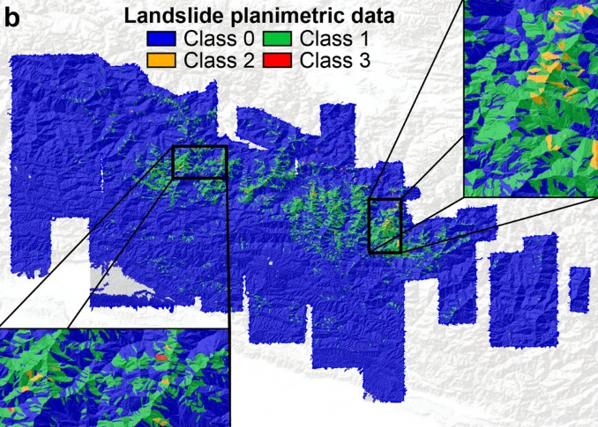
Figura 1. Clasificación de áreas de riesgo de deslizamiento basada en datos planimétricos
Nota. Tomado de Aguilera et al. (2022).

5. Análisis de participantes
La Tabla 4 identifica a los involucrados, su posición frente al proyecto (ejecutor, financiador, autoridad, beneficiario, cooperante, oponente y perjudicado), sus intereses y su posible contribución o gestión.
Tabla 4. Análisis de participantes
Datos de la entidad | Posición | Intereses o expectativas | Contribución o Gestión
Actor: Nacional  Entidad: MinCiencias | Cooperante | Aportar a la generación de conocimiento, soluciones para la comunidad e innovación en la ciencia. | - Financiar el proyecto con recursos del Fondo de Ciencia, Tecnología e Innovación (FCTeI) del Sistema General de Regalías (SGR).
Actor: Nacional  Entidad: Fondo Adaptación  Dependencia: Ministerio de Hacienda | Financiador | Ejecutar proyectos integrales de gestión del riesgo y adaptación al cambio climático con un enfoque multisectorial y regional, además de los relacionados con el fenómeno de La Niña. | - Financiar el proyecto con recursos del Fondo Adaptación Banco de Programas y Proyectos de Inversión Nacional.  -Supervisar proyecto.
Actor: Académico  Entidad: Centro de Estudios Urbanos y Ambientales Urbam  Universidad EAFIT.  Posición: Ejecutor | Ejecutor | -Participar en la implementación de las herramientas de monitoreo y predicción propuestas.  - Producir material científico relevante e impactar positivamente a la sociedad. | - Formular y ejecutar el proyecto.  - Establecer el mecanismo para la operación del proyecto  - Supervisar y realizar el seguimiento técnico y financiero del proyecto.
Actor: Nacional  Entidad: Unidad Nacional para la Gestión del Riesgo de Desastres (UNGRD) | Autoridad | Mitigación de riesgos por movimientos de masas. | Seguimiento y control de la ejecución de la propuesta
Actor: Departamental  Entidad: Departamento Administrativo de Gestión del Riesgo de Desastres de Antioquia (DAGRAN) | Autoridad | Mitigación de riesgos por movimientos de masas. | Seguimiento y control de la ejecución de la propuesta
Actor: Nacional  Entidad: INVIAS | Autoridad | Mitigación de costos por mantenimiento de vías. | Seguimiento y control de la ejecución de la propuesta
Actor: Nacional  Entidad: Ministerio de Transporte e Infraestructura | Autoridad | Mitigación de daños a la infraestructura Nacional y soluciones para la eficiencia logística. | Seguimiento y control de la ejecución de la propuesta
Actor: Nacional  Entidad: Agencia Nacional de Infraestructura (ANI) | Autoridad | Mitigación de daños a la infraestructura Nacional | Mitigación de daños a la infraestructura Nacional y soluciones para la eficiencia logística.
Comunidad campesina y comerciante del oriente Antioqueño (cercanías a San Francisco) | Beneficiario | Mejora en sus ingresos y acceso a servicios dado a un mejor estado de la vía. | -Retroalimentación sobre el proceso de monitoreo y sus resultados.  -Vivencias cualitativas que aporten a encontrar posibles parámetros cuantitativos para una evaluación más robusta de la propuesta.
Comunidades que habitan al pie y cerca de la Autopista Medellín-Bogotá | Beneficiario | Supervivencia. Mejora en el bienestar y calidad de vida de su comunidad y familia. | -Retroalimentación sobre el proceso de monitoreo y sus resultados.  -Vivencias cualitativas que aporten a encontrar posibles parámetros cuantitativos para una evaluación más robusta de la propuesta.
Actor: Privado  Entidad: Devimed, concesión a cargo del tramo propuesto para el monitoreo | Beneficiario | Menores costos en mantenimiento y obras de mitigación de daños por movimientos de masa. | Información técnica de primera mano sobre el comportamiento de los desastres, causales y consecuencias concretas.
Actor: Nacional  Entidad: Estado Colombiano | Beneficiario | Reducción de costo material e inmaterial por pérdidas humanas y heridos. | Aporta el marco legal y la financiación para el desarrollo del monitoreo propuesto.
Actor: Nacional  Entidad: IDEAM | Cooperante | Buen uso de los datos ambientales que recopila para una mejor toma de decisiones. | Brindar información sobre variables ambientales en el sitio de monitoreo o aledaños.
Actor: Extranjero/Internacional  Entidad: NASA | Cooperante | Interés de incrementar su base de datos para detección de movimientos de masa (LHASA) | -Brindar información satelital gratuita en tiempo real sobre las variables ambientales del lugar de monitoreo.  -Proveer herramientas y marcos conceptuales de uso libre para la detección temprana de posibles movimientos de masa con imágenes satelitales.
Actor: Nacional  Entidad: SIATA | Cooperante | Interés en el buen uso de la información ambiental que recopila para la mejora del bienestar de los habitantes de la región. | Brindar información gratuita y en tiempo real de variables ambientales (especialmente pluviometría) de la zona de interés.
Actor: Nacional  Entidad: IGAC | Cooperante | Interés en el uso de sus catálogos de geografía y propiedades de los terrenos | Brindar información gratuita complementaria desde portal de datos ambientales y de geografía física.
Actor: Extranjero/Internacional  Entidad: Group on Earth Observations (GEO) | Cooperante | Interés en mejorar la calidad de vida de las comunidades y tomar mejores decisiones con imágenes satelitales. | -Brindar información satelital gratuita en tiempo real sobre las variables ambientales del lugar de monitoreo.
Empresas terceras que realizan mantenimiento a las vías. | Oponente /  Perjudicado | Recibir una comisión por los mantenimientos esporádicos, pero también los periódicos concernientes al periodo de lluvias. Además, recibir un contrato por mantenimiento preventivo a desastres. | Gestionar acciones para no ver comprometido su capital a causa de la solución para detectar movimientos de masa.
Población local | Perjudicado | Interés en no ver su vida, dignidad y honra afectadas por la prevención de estos desastres | Las obras de intervención sobre la infraestructura pueden llevar a la necesidad de comprometer terrenos productivos, viviendas y negocios.
Fauna y Flora locales | Perjudicado | Mantener su integridad para el pleno desarrollo de su vida. | En caso de acciones preventivas sobre la infraestructura, estos enfrentan el riesgo de ser afectados físicamente.
Nota. Elaboración propia.

5.1. Estrategias de gestión para oponentes y perjudicados
Para evitar que las empresas terceras que son contratadas por las concesiones y/o el estado para mitigar los daños por movimientos de masa sobre las carreteras se vuelvan entidades perjudicadas se propone convertirlas en beneficiarios directos del sistema de monitoreo. Es necesario considerar entre las actividades de esta propuesta la generación de un plan de trabajo para convertirles en empresas más especializadas en la ejecución de acciones de prevención que en acciones de mitigación del daño. Esto es muy plausible, ya que, como se explicará en la siguiente sección, según los datos del banco de la república (Ayala et al., 2013), los gobiernos departamentales ya invierten una suma más grande a la prevención que a la respuesta de desastres, por lo cual, en los servicios preventivos ya se encuentra el capital, y se puede hacer de estas empresas enfocadas en manejo de riesgos en las vías, empresas dedicadas a responder a las alertas dadas por el sistema de monitoreo, enfocando sus esfuerzos preventivos con mayor eficiencia, habiendo cabida de convertirlas en un cliente directo del sistema cuando la concesión no esté interesada en prevención de desastres porque legalmente adjudica toda esta responsabilidad a terceros.
Para evitar los posibles perjuicios a habitantes, se debe actuar entre el marco de la legalidad. Una de las razones por las que el proyecto se justifica es el ODS 11, indicador 11.5.1, en donde expresamente se habla de disminuir los daños sobre la población, entre esos el desplazamiento de estas. Por ello, si se debe de recurrir de un desplazamiento de la población para prevenir lesiones o incluso su muerte, se debe contar con las instalaciones adecuadas para su habitación temporal, o con los arreglos legales y económicos pertinentes para su reubicación entre el presupuesto de la tarea de prevención arrojada por la alarma del sistema de monitoreo.
En cuanto a la vida silvestre se debe incluir entre los ejecutables del proyecto de la entidad que interviene sobre el terreno un programa para el desalojo de la mayor cantidad de estos seres, entre estas, actividades de verificación y delimitación de la zona. Para la flora, si entre las actividades preventivas se contempla la tala de bosques, esta debe ser resarcida con la resiembra en nuevos lugares o la compra de bonos de carbono tal y como establezcan las políticas y leyes vigentes.

6. Análisis del problema

6.1. Problema central
Deslizamientos de tierra en zonas geológicas críticas de la infraestructura vial que amenazan la seguridad, la economía y la integridad de la población que depende de ella.

6.2. Causas y efectos
A partir del problema central se identificaron cuatro causas directas —técnica, económica, ambiental y de diseño— con sus causas indirectas, y cuatro efectos directos con sus efectos indirectos (Tabla 5).
Tabla 5. Causas y efectos del problema central
Nivel | Social / urbano | Económico | Ambiental | Técnico
Efectos indirectos | Desplazamiento de comunidades | Aumento de los costos de transporte  Pérdida de ingresos | Contaminación de cuerpos de agua  Pérdida de biodiversidad | Aumento en los costos de reparación  Interrupción prolongada de la conectividad vial
Efectos directos | Riesgos para los actores viales | Interrupción de actividades económicas | Degradación del ecosistema | Deterioro de la infraestructura vial
Problema central | Deslizamientos de tierra en zonas críticas que amenazan la seguridad e integridad de la infraestructura vial
Causas directas | Desarrollo urbano no planificado | Falta de inversión en mantenimiento | Deforestación y altas precipitaciones | Diseño inadecuado de taludes y drenajes
Causas indirectas | Ocupación de terrenos inestables  Construcción informal | Prioridades presupuestarias mal gestionadas  Desgaste acumulado de infraestructuras | Erosión acelerada del suelo  Reducción de la capacidad de absorción de agua | Acumulación de agua en el terreno  Taludes inseguros
Nota. Elaboración propia.

6.3. Árbol del problema
La Figura 2 presenta gráficamente la relación entre causas, problema central y efectos.
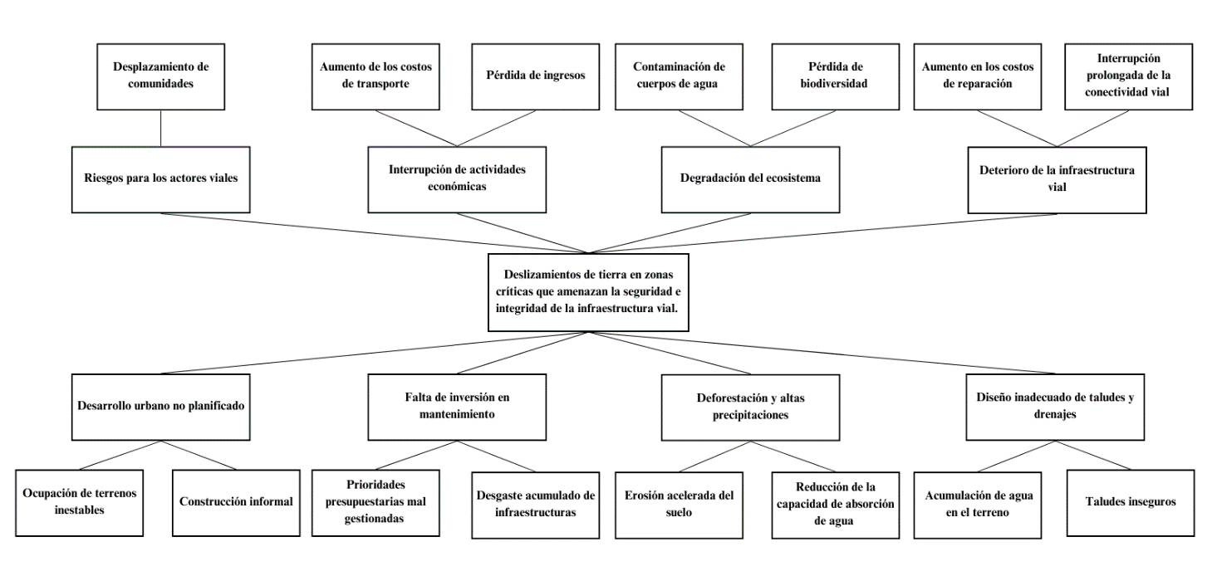
Figura 2. Árbol del problema
Nota. Elaboración propia.

6.4. Descripción del problema y la situación existente
De acuerdo con lo planteado desde la selección del sistema técnico, el sitio requiere ser una curva con un talud de fondo para propiciar mayor probabilidad de deslizamientos (Federal Highway Administration, 2002). También contar con un histórico de deslizamientos en la zona, en especial de carácter periódico. Tal es el caso de la Autopista Medellín-Bogotá, Peaje Cocorná - Cruce Ruta 45, concesión DeviMed, tramo San Luis- Peaje Cocorná, en el municipio de San Francisco, municipio que más derrumbes ha presentado en el departamento de Antioquia según el histórico dado por el DAGRAN desde 1992 hasta 2022 (Gómez, 2023).
Esta zona se eligió por las causas y efectos mencionados: sufre de una alta carga pluviométrica estacional y las escorrentías son paisaje común; actividades como la minería de caliza, la ganadería y la agricultura se observan al borde de la vía; está el cañón del río Claro, ejemplo de la erosión natural de la zona y, por último, la problemática social que ha dejado el conflicto armado en Colombia ha dejado en la zona una urbanización no planificada con muchas viviendas al borde de la carretera y en riesgo de sufrir directamente los movimientos de masa. El poco o nulo actuar de los gobiernos para la reubicación o mejora de estos hogares colombianos, se puede entender como efecto de un insuficiente monitoreo y fallas en el sistema de alerta temprana. Ejemplo de esto fueron los derrumbes de San Luis en octubre de 2020 (Colombia Reports, 2020) que dejaron 2 muertos y 3 heridos, y más reciente el del 22 de junio de 2024 que cerró totalmente la autopista, pero que por fortuna no cobró la vida de ningún ciudadano (El Colombiano, 2024).
Aunque existan sistemas de monitoreo y de alarmas de advertencia, estos han sido insuficientes para poder prevenir los desastres, las iniciativas de mejora han sido limitadas y no han podido abordar completamente la magnitud del problema.

6.5. Magnitud del problema
En esta sección se identificará la magnitud del problema a partir de las métricas que corroboren la correlación con las principales causas de los deslizamientos de tierra y sus efectos, presentando en especial la tendencia de aumento que estos fenómenos tienen en el país donde se llevará a cabo la propuesta, Colombia. Para ello, primero se identifican las causas con mayor peso en la literatura experta: Como es descrito por el Laboratorio de Ciencias Hidrológicas de NASA (NASA Global Precipitation Measurement Mission, 2024), los deslizamientos de tierra tienen como principales causas naturales a la alta pluviometría en la zona y a los terremotos; a su vez, dos causas artificiales: la construcción de infraestructura y la minería, ambas estrechamente ligadas a la modificación de la geología de una zona.
Para el análisis de las causas del problema, y por ende para la evaluación de la efectividad de la propuesta, se necesita una métrica para estas causas. En el caso de las causas naturales, los terremotos son fenómenos naturales que han sido estudiados como causas de deslizamientos (Vega, 2013), mas, aún no han sido modelados y la literatura no ha encontrado una correlación entre el número de terremotos o su intensidad, con otro tipo de fenómenos naturales a lo largo de los años, a diferencia de la carga pluviométrica de una zona, especialmente la de Colombia, explicada por fenómenos como La Niña, e intensificada en el tiempo por el calentamiento global.
Esta correlación fue recientemente estudiada por el Profesor de la Universidad de Medellín, Johnny Vega, y sus coautores (Vega et al., 2024), donde se encontró una tendencia al aumento de deslizamientos de tierra con los años, aunque los ciclos pluviométricos quinquenales (fenómenos de El Niño y La Niña) se mantienen constantes, como se observa en la Figura 3; en el mismo estudio se encontró que la mayor cantidad de deslizamientos se daba en junio, julio y agosto en años bajo el fenómeno de La Niña, dato que se evidenció en 2022, cuando hubo más de 300 deslizamientos en ese mes.
El estudio se centró en correlacionar no solo las avalanchas de lodo y tierra con la pluviometría de la región andina colombiana, sino que tomó otros fenómenos relacionados como el creep (falla por fluencia lenta), Fall (caída de rocas), Flow (flujo de tierra), Slide (deslizamiento de debris), L. Spread (Esparcimiento lateral) y Topple (derrumbe), diferencias que se ilustran en la Figura 4.
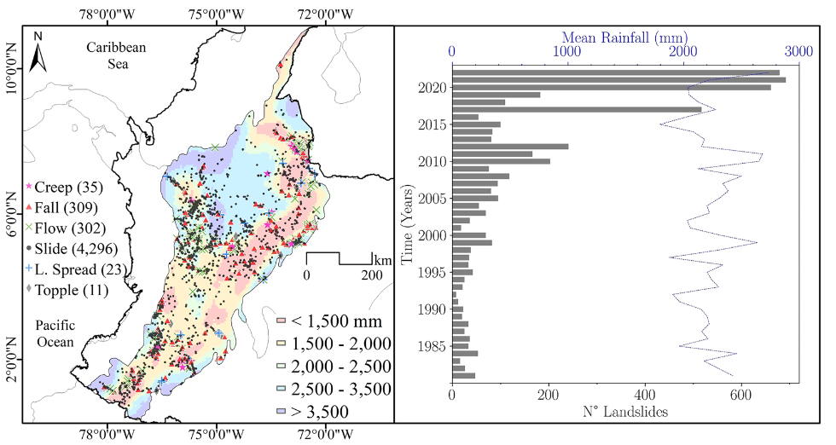
Figura 3. Distribución de deslizamientos por tipo en Colombia (izquierda) y relación entre la precipitación media anual y el número de deslizamientos (derecha)
Nota. Tomado de Vega et al. (2024).
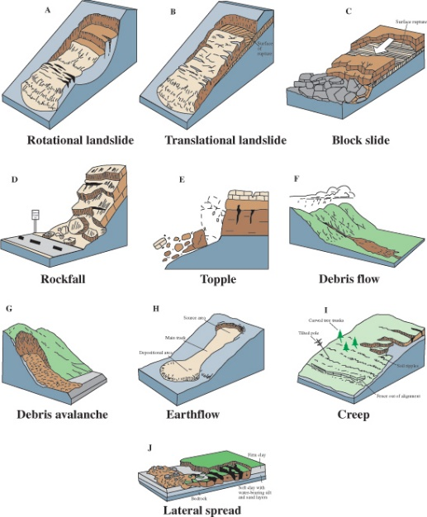
Figura 4. Tipos de movimientos en masa
Nota. Tomado de Highland (2004), U.S. Geological Survey.
Con respecto a las causas artificiales, el efecto en la adecuación de terreno montañoso para la construcción de infraestructura puede tener grandes efectos en la incidencia de deslizamientos de tierra. Se puede evidenciar con el estudio llevado a cabo por McAdoo et al. (2018) sobre el aumento de riesgo de deslizamientos por la construcción de vías terciarias en el Oeste de Nepal, obras que serían menores efectos comparadas con las vías pavimentadas que estudian esta propuesta, pero sobre las que se halla una correlación, tal y como se evidencia en la Figura 5.
El estudio de McAdoo vio promesa en analizar esta área debido a la conjunción de las dos causas naturales mencionadas anteriormente, la alta tasa de lluvias debida a los monzones, y al en ese entonces reciente terremoto Gorkha que impactó esa región de Asia en el 2015. El estudio compara la distancia entre los deslizamientos y las vías terciarias, para verificar la correlación entre la obra de infraestructura y el aumento del riesgo de avalanchas.
Partiendo del supuesto de que las lluvias provocaban el mismo número de deslizamientos y con la misma periodicidad, el estudio se centra en el terremoto como un evento que marca un antes y un después en la geología de la zona: si se podía hallar que a pesar del terremoto continuaba la tendencia previa a este que indicaba mayores deslizamientos entre más cerca se esté a las vías, entonces se podía relacionar directamente a las vías como causa de probables deslizamientos. El estudio terminó por concluir que en las áreas más avanzadas en términos de infraestructura el riesgo por deslizamientos aumentaba hasta en un 100%, el doble, que en áreas en dónde las vías terciarias eran mínimas o inexistentes.
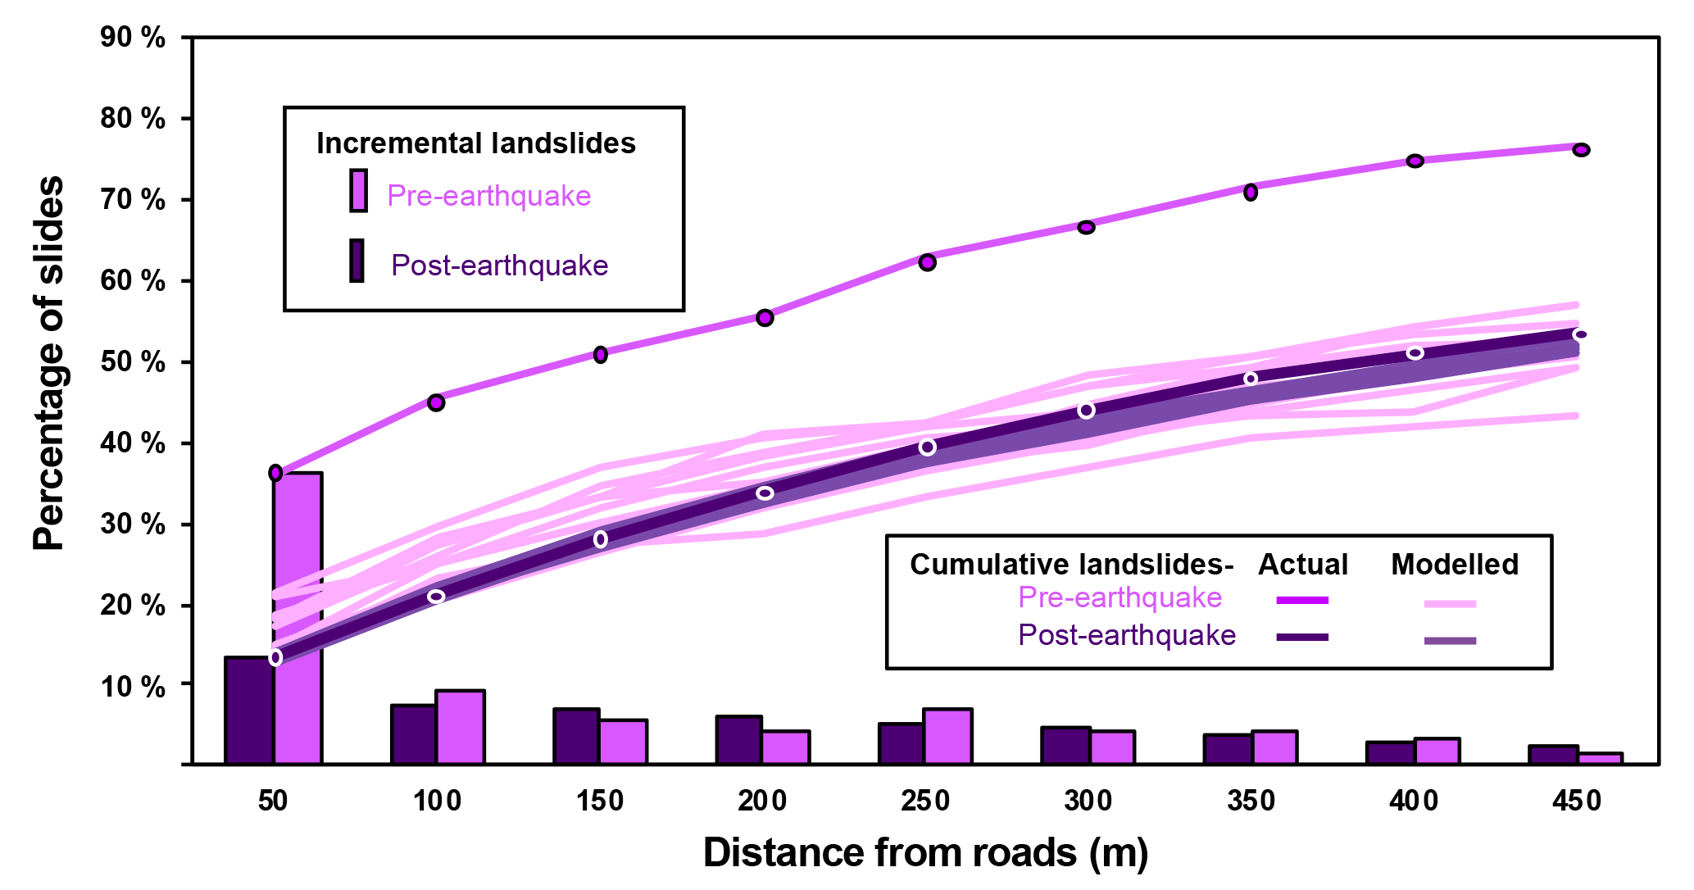
Figura 5. Porcentaje de deslizamientos según la distancia a las vías, antes y después del terremoto de Gorkha
Nota. Tomado de McAdoo et al. (2018).
Para concluir esta sección se presentan las métricas principales de los efectos de estas causas: la pérdida de vidas humanas y la inyección de recursos de emergencia para la mitigación de estos desastres estudiadas, y no a su prevención. Así se refleja en la Figura 6 (Marín et al., 2024), resaltando como el dinero utilizado en la atención inmediata de desastres fue mucho mayor solo para el 2022 en comparación del total gastado entre 2002 y 2021, también resaltando el excesivo incremento de estas pérdidas en las Américas, en comparación con el resto del mundo.
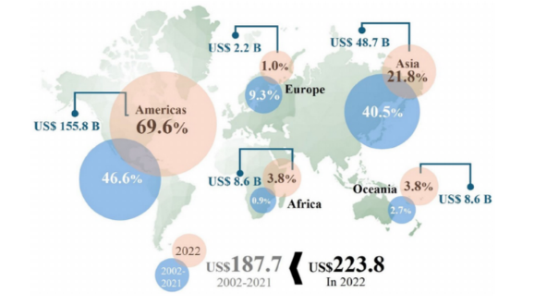
Figura 6. Recursos destinados a la atención inmediata de desastres en 2022 frente al periodo 2002-2021, por región
Nota. Tomado de Marín et al. (2024).
Al final al mundo le han costado los desastres naturales entre 1970 y 2019 más de 2 millones de muertes y USD $3.64 trillones en pérdidas económicas (Douris y Kim, 2021). En Colombia estas cifras corresponden a más de 37.590 personas que han perdido la vida por deslizamientos de tierra en los últimos 100 años (García-Delgado et al., 2022). De esta cantidad de víctimas la mayoría corresponden a la zona de estudio, el Departamento de Antioquia, según el último estudio del Banco de La República con datos de la UNGRD (Ayala y Ospino, 2023), tal y como se puede ver en la Figura 7. Respecto a los costos en pérdidas monetarias, el Banco de la República estima una pérdida departamental promedio por atención de desastres de hasta los 5.000’000.000 COP y que es bastante inferior en comparación con el costo que están dispuestos a pagar los departamentos en prevención, tal y como se muestra en la Figura 8. Este mismo estudio evidencia cómo los deslizamientos son la mayor causa de muertes por desastres naturales en Colombia, correspondiendo a un 40% de éstas (Figura 9).
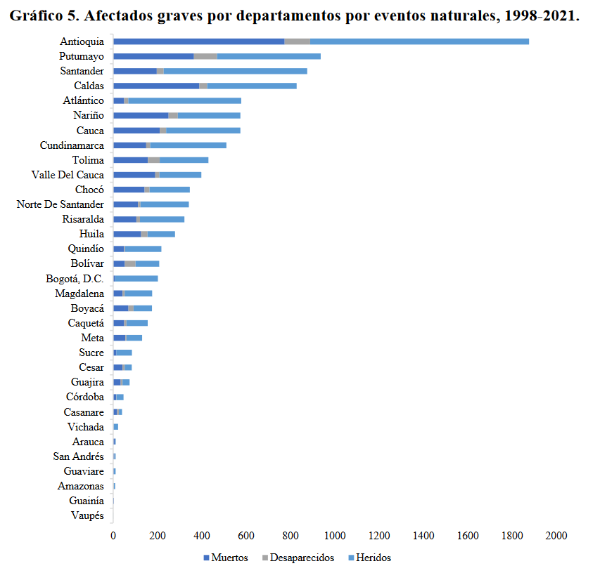
Figura 7. Afectados graves por eventos naturales por departamento, 1998-2021
Nota. Tomado de Ayala y Ospino (2023), con datos de la UNGRD.
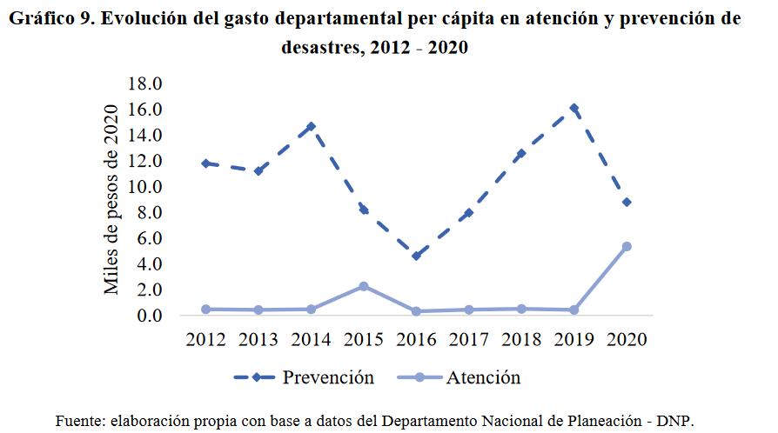
Figura 8. Evolución del gasto departamental per cápita en atención y prevención de desastres, 2012-2020
Nota. Tomado de Ayala y Ospino (2023), con datos del Departamento Nacional de Planeación.
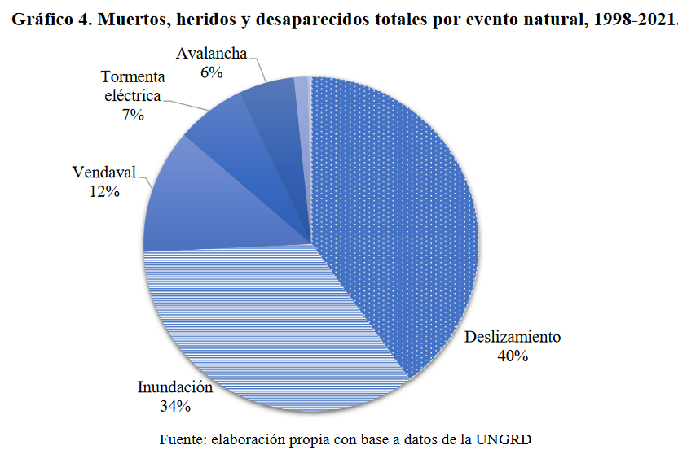
Figura 9. Muertos, heridos y desaparecidos por tipo de evento natural, 1998-2021
Nota. Tomado de Ayala y Ospino (2023), con datos de la UNGRD.
En síntesis, los indicadores de referencia del problema son: más de 11.800 deslizamientos registrados en Colombia en los últimos 100 años, con Antioquia como el departamento con más registros (1.393 casos; UNGRD, 2020); los deslizamientos como la principal causa de muertes por eventos naturales en el país (40 %; Ayala y Ospino, 2023), y un gasto departamental en atención de desastres que supera de forma sostenida al gasto en prevención.

7. Estado del arte
Monitorear de manera permanente y oportuna el estado de la infraestructura vial de una región, supone una tarea sumamente demandante y costosa para las entidades administrativas, gubernamentales y usuarios de dicha infraestructura. A esta situación debe agregarse que, debido a factores como el cambio climático, la deforestación y el incremento de los periodos de sequías intensas seguidos por fuertes precipitaciones, aumentan el riesgo de deslizamientos en áreas vulnerables. Con el objetivo de desarrollar un sistema de monitoreo asistido por visión artificial para la identificación de potenciales deslizamientos de tierra, se desarrolla el siguiente estado del arte, en el que se aborda el progreso presente, las normativas locales e internacionales, estudios científicos relevantes, patentes y avances pertinentes.

7.1. Marco regulatorio y normativo
En lo que respecta al marco regulatorio, la gestión de riesgos en infraestructuras en Colombia se encuentra regulada por: el Manual de Estabilidad de Taludes – Geotecnia Vial (INVIAS, 2015) y el Decreto 1807 de 2014, que establecen los criterios técnicos y las responsabilidades en la gestión de riesgo de desastres en las infraestructuras viales. La Ley 1523 de 2012, obliga a integrar planes de contingencia para la gestión de riesgos y la protección de la infraestructura vial, asegurando que las infraestructuras sean diseñadas y mantenidas bajo estrictos criterios de seguridad.
En el contexto internacional, normas como la ISO 19111 definen modelos para descripción asertiva y la estructuración de información geotécnica, mientras que la ISO/IEC 27001:2022 y ISO/IEC 24762:2008 aseguran la protección, confidencialidad e integridad de los datos, y otras normas como ISO/DIS 37179:2023, definen la importancia de la infraestructura y tecnología que puedan identificar riesgos, para poder reducirlos.
Para el caso de Latinoamérica, directrices de la Comisión Económica para América Latina y el Caribe (CEPAL, 2017) y el Eurocódigo 7 (CEN, 2004) proporcionan marcos para la reducción de riesgos ante deslizamientos en infraestructuras de transporte promoviendo la seguridad estructural mediante la implementación de análisis en zonas inestables y la ejecución de medidas correctivas.
La norma ISO 37179 (2023) es el borrador de una norma en proceso que pretende establecer un marco base para la reducción del riesgo de desastres, proveyendo prácticas para la asignación y optimización de recursos, difusión de tecnologías, robustez y redundancia del modelo que se desee implementar y la necesaria integración de las partes.
La Tabla 6 resume las normas técnicas y regulaciones nacionales e internacionales consultadas.
Tabla 6. Normas técnicas y regulaciones consultadas
Norma / regulación | Emisor | Aplicación en el proyecto
Ley 1523 de 2012 | Congreso de Colombia | Adopta la Política Nacional de Gestión del Riesgo de Desastres y crea el Sistema Nacional de Gestión del Riesgo.
Decreto 1807 de 2014 | Presidencia de la República | Reglamenta la incorporación de la gestión del riesgo en los planes de ordenamiento territorial.
Ley 2294 de 2023 | Congreso de Colombia | Plan Nacional de Desarrollo 2022-2026; marco de política para territorios resilientes al clima.
Manual de Estabilidad de Taludes – Geotecnia Vial | INVIAS | Criterios técnicos para el estudio, diseño y estabilización de taludes viales.
EN 1997-1:2004 + A1:2013 (Eurocódigo 7) | CEN | Diseño geotécnico: reglas generales para el análisis de estabilidad de taludes y terraplenes.
ISO 19111 | ISO | Información geográfica: referenciación espacial por coordenadas.
ISO 19157 | ISO | Información geográfica: calidad de los datos.
ISO/IEC 27001:2022 | ISO/IEC | Sistemas de gestión de la seguridad de la información (protección de los datos de la plataforma).
ISO/IEC 24762:2008 | ISO/IEC | Directrices para servicios de recuperación ante desastres de TIC.
ISO 37179 (borrador, 2023) | ISO | Infraestructuras comunitarias inteligentes: continuidad de servicios urbanos ante desastres.
ISO 22475-2 | ISO/CEN | Investigación y ensayos geotécnicos: métodos de muestreo y mediciones de agua subterránea.
ISO 31000:2018 | ISO | Gestión del riesgo: principios y directrices (base del proceso de la Figura 10).
ISO/IEC 25010:2011 | ISO/IEC | Modelo de calidad del producto software (base de las pruebas piloto).
Nota. Elaboración propia.

7.2. Artículos científicos
Kirschbaum et al. (2020) y Akosah et al. (2024) destacan las tecnologías para procesar grandes volúmenes de datos (Big Data) y de aprendizaje profundo en el monitoreo de estructuras, demostrando que las tecnologías superan los métodos de monitoreo tradicionales al generar alertas tempranas a partir de la integración de datos de sensores remotos y ambientales que proporcionan información a redes neuronales profundas. Dichos avances ofrecen predicciones más precisas y una respuesta más rápida para prevenir o reducir el impacto de eventos potencialmente peligrosos mejorando la gestión del riesgo en infraestructuras viales.
Zhang y Wang (2024) destacan cómo los marcos híbridos de aprendizaje profundo que combinan enfoques espaciales y temporales, mejoran la precisión y confiabilidad en la monitorización y predicción de deslizamientos de tierra. Los marcos espaciales son efectivos en la clasificación, detección y segmentación de datos sobre el espacio o área de estudio, por otra parte, los marcos de secuencias temporales permiten procesar datos relacionados con las variaciones de esas características del entorno. Esta configuración del algoritmo permite realizar tareas más complejas en el análisis de la dinámica de deslizamientos de tierra mejorando la precisión de los sistemas de alerta temprana.
Brunetti et al. (2021) describen cómo el uso de la pluviometría, específicamente el análisis de los umbrales de lluvia (intensidad y duración) inciden en los deslizamientos de tierra. Para ello se valen de información obtenida mediante satelitales y sensores. También destaca como este método de predicción es más efectivo que las observaciones terrestres para la predicción de deslizamientos.
Ghorbanzadeh, Xu, Ghamisi, Kopp y Kreil (2022) abordan la detección de deslizamientos de tierra mediante aprendizaje profundo (DL) y datos de teledetección. Este documento evalúa 11 modelos de segmentación de DL, concluye la importancia de la combinación de múltiples capas ópticas y topográficas obtenidas mediante tecnologías como Sentinel-2 para una mejor detección.
La Tabla 7 sintetiza los artículos de revistas indexadas revisados y su aporte a la propuesta.
Tabla 7. Artículos de revistas indexadas revisados
Autores (año) | Revista | Aporte a la propuesta
Akosah et al. (2024) | Remote Sensing | Revisión sistemática del uso de inteligencia artificial y teledetección para detectar y predecir deslizamientos.
Aguilera et al. (2022) | Stochastic Environmental Research and Risk Assessment | Redes neuronales jerárquicas para predecir la ocurrencia y el tamaño de deslizamientos.
Amatya et al. (2021) | Engineering Geology | Cartografía de deslizamientos con análisis de imágenes basado en objetos y herramientas abiertas.
Brunetti et al. (2021) | Hydrology and Earth System Sciences | Los productos satelitales de lluvia superan a las observaciones en tierra para predecir deslizamientos.
Emberson et al. (2020) | Natural Hazards and Earth System Sciences | Caracterización global de la exposición a deslizamientos (equipo LHASA).
Emberson et al. (2021) | Nature Communications | Relación global entre El Niño y los impactos de los deslizamientos.
García-Delgado et al. (2022) | Landslides | Inventario de deslizamientos fatales en Colombia y sus impactos socioeconómicos.
Ghorbanzadeh et al. (2022) | IEEE Transactions on Geoscience and Remote Sensing | Landslide4Sense: datos de referencia y 11 modelos de aprendizaje profundo para detección.
Hungr et al. (2014) | Landslides | Actualización de la clasificación de Varnes de los tipos de deslizamiento.
McAdoo et al. (2018) | Natural Hazards and Earth System Sciences | Relación entre la construcción de vías y el aumento de deslizamientos en Nepal.
Mignan y Broccardo (2020) | Seismological Research Letters | Metaanálisis de las limitaciones de las redes neuronales en la predicción sísmica.
Tehrani et al. (2022) | Natural Hazards | Avances y aplicaciones del aprendizaje automático en estudios de deslizamientos.
Vega et al. (2024) | Landslides | Relación espacio-temporal entre deslizamientos, lluvia y ENSO en los Andes colombianos.
Zhang y Wang (2024) | Remote Sensing | Marcos de aprendizaje profundo espacio-temporales con teledetección y datos geoambientales.
Nota. Elaboración propia.

7.3. Libros y otra literatura
El libro Landslide Hazard and Environment Risk Assessment, recopilación de artículos de la revista Land de MDPI realizada por Miccadei, Carabella y Paglia (2022), resalta el artículo Definition of Environmental Indicators for a Fast Estimation of Landslide Risk at National Scale (Segoni y Caleca, 2021), el cual brinda un modelo “clásico” de estimación de probabilidad de riesgos naturales adaptado a movimientos de masas:
R = H × V × E (1)
En este contexto, R representa la probabilidad de riesgo, H indica la probabilidad de peligro asociada a un tipo específico de movimiento de masa, V se refiere a la vulnerabilidad o el grado de pérdidas esperadas en caso de un desastre, y E es el valor de dichas pérdidas. Estos tres parámetros son fundamentales para construir un modelo capaz de predecir riesgos de manera efectiva.
Es crucial dimensionar correctamente estos parámetros, para lo cual se parte de la clasificación de tipos de movimientos de masas realizada por Varnes (1978), que sigue siendo un referente en la actualidad (Hungr et al., 2014). A partir de esta clasificación, se puede calcular la probabilidad de peligro y evaluar los posibles daños, lo que permite determinar la probabilidad de riesgo utilizando únicamente información proveniente de imágenes satelitales. Estas imágenes requieren de algoritmos de tratamiento adecuados para generar alertas oportunas.
El uso de redes neuronales como herramienta principal para el procesamiento automático de imágenes satelitales relacionadas con movimientos de masas está ampliamente documentado en la literatura científica. Entre diversas fuentes, se destaca el capítulo 9 del libro Building Computer Vision Applications Using Artificial Neural Networks: With Step-by-Step Examples in OpenCV and TensorFlow with Python, que aborda la aplicación industrial de la detección de defectos en tiempo real. Este capítulo presenta el desarrollo de redes neuronales utilizando la biblioteca TensorFlow, a partir de un modelo Single Shot MultiBox Detector (SSD) que ha sido preentrenado con un conjunto de datos de imágenes.
Los libros, capítulos y demás literatura técnica consultados se relacionan en la Tabla 8.
Tabla 8. Libros y otra literatura consultada
Autores (año) | Tipo | Obra y aporte
Ansari (2020) | Libro | Building Computer Vision Applications Using Artificial Neural Networks (Apress). Implementación de detectores con TensorFlow y OpenCV.
Miccadei, Carabella y Paglia (Eds.) (2022) | Libro | Landslide Hazard and Environment Risk Assessment (MDPI). Modelo clásico de riesgo R = H × V × E.
Ahmed y Alam (Eds.) (2022) | Libro | Remote Sensing of Natural Hazards (MDPI). Teledetección aplicada a amenazas naturales.
Cruden y Varnes (1996) | Capítulo de libro | Landslides: Investigation and Mitigation (TRB). Tipos y procesos de deslizamientos.
Varnes (1978) | Capítulo de libro | Landslides, analysis and control (TRB). Clasificación de movimientos de ladera.
INVIAS (s. f.) | Manual técnico | Manual de Estabilidad de Taludes – Geotecnia Vial. Diseño y estabilización de taludes viales.
Lund University (2012) | Material académico | Introduction to Remote Sensing and Geographical Information Systems. Fundamentos de teledetección y SIG.
Campos y Holm-Nielsen (Eds.) (2012) | Informe | Análisis de la gestión del riesgo de desastres en Colombia (Banco Mundial).
Nota. Elaboración propia.

7.4. Patentes
“Landslide early warning method and device for linear engineering and electronic equipment” describe un método de alerta temprana de deslizamientos de tierra con base en dispositivos de alerta diseñados para infraestructuras lineales o carreteras. Este modelo se alimenta de variables geológicas como inclinación del terreno y la litología obtenidas mediante datos satelitales, posteriormente son evaluadas en una matriz de riesgos y con base en el resultado se define la vulnerabilidad de la zona.
Patentes como la US 11,610,466 B2 (Ramesh et al., 2023) describen la operación de sistemas de alerta temprana para deslizamientos de tierra basados en múltiples niveles de evaluación de riesgo, en dicha patente se destaca el uso de sensores y análisis en tiempo real que emiten alertas basadas en umbrales críticos de lluvia y movimiento del suelo. También existen patentes como la WO 2018/027332 A1 (Comercial e Industrial Geosecology, 2018), que se enfoca en el análisis predictivo de la estabilidad de taludes en minas a cielo abierto (rajo abierto). Estas innovaciones permiten desarrollar respuestas proactivas ante posibles fallos en la infraestructura, contribuyendo a la reducción de riesgos, la protección de vidas humanas y la reducción de tiempo de respuesta ante emergencias.
Las patentes revisadas se resumen en la Tabla 9.
Tabla 9. Patentes revisadas
Patente | Titular | Alcance
US 11,610,466 B2 (2023) | Amrita Vishwa Vidyapeetham | Sistema de alerta rápida multinivel para la detección de deslizamientos (lluvia, humedad del suelo, presión de poros y movimiento).
WO 2018/027332 A1 (2018) | Comercial e Industrial Geosecology Ltda. | Método y sistema para el análisis y la generación de alertas tempranas de estabilidad de taludes en minas a rajo abierto.
CN 118379853 A (2024) | Solicitud china | Método y dispositivo de alerta temprana de deslizamientos para obras lineales (carreteras) basado en variables geológicas y una matriz de riesgo.
Nota. Elaboración propia.

7.5. Síntesis y solución propuesta
El presente proyecto se centra en el desarrollo de un software destinado a la predicción de deslizamientos de tierra en la ruta 60 tramo 5, específicamente en la autopista Medellín-Bogotá. El tramo de estudio abarca desde las coordenadas 5.951316, -74.865089 en la jurisdicción de San Francisco, Antioquia, hasta 5.950459, -74.861388 en la jurisdicción de San Francisco, Antioquia, en un sector conocido como El alto de Pavas, ubicado en el kilómetro 87 en dirección a Medellín. Se considerará un área de 1 km alrededor del tramo vial para evaluar el riesgo de deslizamientos en esta región.
Para ello, se implementará una red neuronal de aprendizaje profundo que utilizará imágenes para alimentar un sistema de visión artificial. Este sistema permitirá identificar parámetros espaciales y temporales que puedan comprometan la integridad estructural del tramo vial. El software tendrá la capacidad de acceder en las bases de datos públicas como los catálogos de Landslides de NASA, el de Group on Earth Observations, el de información Geológica del IGAC y también el de información pluviométrica sobre el departamento de Antioquia del SIATA.
El algoritmo incorporará un modelo híbrido para identificar condiciones de estado como: condiciones geológicas, geográficas, topográficas, pluviometría, el uso de suelo y otras variables climáticas. Estas condiciones se relacionarán con un modelo temporal, que registra y compara cambios en las variables de estado, para identificar patrones y anomalías que puedan incrementar el riesgo de deslizamientos en dichas zonas.
El modelo sustentará la toma de decisiones basado en matrices de riesgo, que nacen desde un modelo clásico de probabilidad de riesgo, descrito por Segoni y Caleca (2021). Dichas matrices se alimentarán por los históricos registrados en el Servicio Geológico Colombiano y serán actualizados con la información disponible en las bases de datos públicas que suministran los servicios satelitales.
El software aprovecha la capacidad de las redes neuronales para procesar grandes volúmenes de datos de manera precisa, generando alertas tempranas objetivas que permiten intervenir en zonas de riesgo. Esto facilita una mejor gestión de recursos y la prevención de desastres, alineándose con el estándar ISO 37179.

8. Análisis de objetivos
En este apartado se plantea el árbol de objetivos (Tabla 10) y las acciones para llevarlos a cabo a partir de sus respectivos medios indirectos, dando paso a las alternativas (Tabla 11), subconjuntos de dichas acciones alineados para dar solución a los problemas planteados en la sección 6 desde los puntos de vista técnicos, sociales, ambientales y financieros.
El árbol de objetivos (Tabla 10) transforma las condiciones negativas del árbol del problema en situaciones deseadas: el problema central se convierte en el objetivo central, las causas en medios y los efectos en fines.
Tabla 10. Árbol de objetivos
Fines indirectos | 1.1. Disminuir pérdidas humanas en el marco del  ODS 11, meta 5,  Indicador 11.5.1 “Número de personas muertas, desaparecidas y afectadas directamente atribuido a desastres por cada 100.000 personas  expedido por la UNDRR. “y ODS 3: Salud y Bienestar  Meta 3.d “Reforzar la capacidad de todos los países, en particular los países en desarrollo, en materia de alerta  temprana, reducción de riesgos y gestión de los riesgos para la salud nacional y mundial.” | 2.1. Reducir la fluctuación en  los costos de  transporte consecuente a interrupciones de tráfico por desplazamiento de tierra, en  consonancia con el  Componente 3.1.  del Plan de Desarrollo  Departamental:  “Infraestructura para  la equidad y la  competitividad.2  2.2. Disminuir la perdida de  ingresos de las  comunidades y la  Nación por desastres naturales, en  consonancia con el  ODS 11, Indicador  11.5.2 “Pérdidas  económicas directas  atribuidas a los  desastres en  relación con el  producto interno  bruto (PIB) mundial  expedido por la  UNDRR.” | 3.1. Recuperación  de cuerpos de  agua, en  conformidad con el  ODS 15, indicador  15.1 “asegurar la  conservación, el  restablecimiento y el uso sostenible de  los ecosistemas  terrestres y de agua dulce y los servicios  Que proporcionan,  en particular los  bosques, los  humedales, las  montañas y las  zonas áridas, en  Consonancia con las obligaciones contraídas en virtud de acuerdos internacionales. “  3.2. Conservación  de la biodiversidad. | 4.1. Herramientas  que contribuyan a la disminución de los costos de mantenimiento. En consonancia con el ODS 13, Indicador 13.1.3 Proporción de gobiernos locales que adoptan  y aplican  estrategias locales  de reducción del  riesgo de desastres  en consonancia con  las estrategias  nacionales de  reducción del riesgo  de desastres  expedido por la  UNDRR.  4.2. Garantizar la continua conectividad vial.
Fines directos | 1. Disminuir riesgos para los actores viales. | 2. Continuación de actividades  económicas y para el desarrollo de las comunidades  dependientes de la vía. | 3. Conservación  del ecosistema. | 4. Conservación de la infraestructura vial.
Objetivo central | Aumento de la capacidad de CTeI para la predicción y prevención de movimientos de masa que amenazan la vida, economía y desarrollo de los habitantes y transeúntes de la infraestructura vial Antioqueña.
Medios directos (Objetivos específicos) | 1.Aumento en las capacidades de planeación del  desarrollo urbano. | 2. Inversión  inteligente en  prevención y  mitigación de  riesgos en la malla vial. | 3. Implementación  de estrategias  para detección y prevención de factores de riesgo debidos a altas precipitaciones y mal manejo del suelo. | 4. Formulación de herramientas que faciliten el diseño adecuado de taludes y drenajes para la geografía, climatología y geología Antioqueña.
Medios indirectos  & Acciones | 1.1. Monitoreo y actualización del catastro en consonancia con ODS 13 Indicador 13.1.3.  Acciones:  1.1.1. Integración del software de visión artificial con la base de datos catastral para actualizar información sobre áreas críticas.  1.1.2. Desarrollo de un panel interactivo que permita visualizar los cambios en la geografía de forma automatizada.  1.2. Alertas tempranas en zonas de alto riesgo, en consonancia con Artículo 38 del Plan Nacional de Desarrollo, sobre la “estrategia (…)  reasentamientos  humanos”, y con el  Programa 3.1.1. del plan departamental,  “Urbanismo para el desarrollo”.  Acciones:  1.2.1. Realización de simulaciones de riesgos utilizando modelos predictivos basados en redes neuronales.  1.2.2. Emisión de alertas tempranas que sugieran reubicaciones basadas en patrones detectados por el sistema.  1.2.3. Capacitación a autoridades locales y comunidades sobre las medidas preventivas basadas en datos generados por el sistema de monitoreo. | 2.1. Estudios sobre la necesidad de mantenimiento en tramos de interés.  Acciones:  2.1.1. Conformación de equipo de trabajo que evalúe tramos con mayor recurrencia a movimientos de masas según histórico.  2.1.2. Estudio del área a partir de técnicas geofísicas convencionales.  2.1.3. Emisión de conceptos y hallazgos por parte del equipo de trabajo con un itinerario de mantenimiento sugerido.  2.2. Inversión en el monitoreo de la condición de la infraestructura vial para un mejor mantenimiento.  Acciones:  2.2.1. Instalación de cámaras y drones para inspección rutinaria de carreteras y puentes.  2.2.2. Adquisición de bases de datos satelitales para monitoreo remoto de carreteras y puentes.  2.2.3. Automatización del diagnóstico de posibles fallas estructurales mediante visión artificial.  2.2.4. Integración con sistemas GIS para mantener un registro actualizado del estado de la infraestructura vial.  2.3. Conformación de redes vecinales para la  prevención de  desastres  2.3.1. De la mano del sector público, conformar redes de alerta entre los habitantes de los tramos de interés que comuniquen a las autoridades de posibles riegos inminentes. | 3.1. Desarrollo de herramientas tecnológicas que contribuyan a la  prevención de  desastres en el  marco de la Norma ISO 37179.  Acciones:  3.1.1. Desarrollo de algoritmos de detección de deslizamientos que analicen cambios en patrones visuales y variables ambientales.  3.1.2. Entrenamiento del modelo de Red Neuronal de visión artificial con imágenes históricas para mejorar la precisión en la detección temprana de riesgos.  3.1.3. Implementación de módulos de predicción climática, integrando datos de meteorología y geología.  3.2. Capacitación a productores sobre prevención de escorrentías  Acciones:  3.2.1. Creación de tutoriales interactivos y videos educativos que usen datos visuales capturados por el sistema de monitoreo.  3.2.2. Organización de talleres locales donde se presenten los análisis generados por el sistema.  3.3. Caracterización  en tiempo real del estado de los  suelos  Acciones:  3.3.1. Despliegue de sensores y cámaras subterráneas para medir humedad, estabilidad y cambios en la composición del suelo.  3.3.2. Desarrollo de una plataforma digital que emita alertas basadas en cambios repentinos detectados por el sistema de IA.  3.3.3. Alimentación de bases de datos públicas con los hallazgos generados en tiempo real para uso de investigadores y autoridades.  3.3.4. Comparación con estado de suelos predicho por instrumentación satelital multiespectral. | 4.1. Desarrollo de modelos de riesgo basado en registros de históricos de falla y variables geológicas locales que alimenten que sirva de guía para las decisiones de diseño de taludes.  Acciones:  4.1.1.Alimentación del sistema con registros históricos de fallas geológicas para mejorar los modelos predictivos.  4.1.2.Desarrollo de simulaciones visuales que muestren los posibles escenarios de deslizamientos.  4.1.3. Actualización periódica del sistema con los eventos detectados para ajustar los algoritmos y reducir falsos positivos.
Nota. Elaboración propia.

9. Análisis de alternativas
En esta sección se tomarán 4 conjuntos de las acciones presentadas en el árbol de objetivos para conformar 4 alternativas enfocadas en la consecución del objetivo central (Tabla 11). Estas alternativas se evalúan en la matriz de selección de la Tabla 12, para así decantar al proyecto por una de éstas.
Tabla 11. Alternativas de solución
Nombre de la alternativa | Breve justificación de la Alternativa seleccionada
Alternativa 1  Planes de reubicación de la población en riesgo por deslizamientos de tierra. | Desarrollar un programa integral de reasentamiento urbano de las comunidades en zona de riesgo, que combine la inversión en infraestructura sostenible con el fortalecimiento social y económico de las comunidades reubicadas. (Acciones 1.2.1-1.2.2- 1.2.3- 4.1.1- 4.1.2 & 4.1.3)
Alternativa 2  Sistema de monitoreo de información geográfica con tecnología 4.0 para la prevención de desastres naturales sobre la infraestructura vial. | Implementar un sistema de alerta temprana basada visión artificial para el análisis predictivo en tiempo real de zonas con riesgo de deslizamiento de tierra. (Acciones 1.1.1- 1.1.2- 2.2.1- 2.2.2- 2.2.3- 2.2.4- 3.1.1- 3.1.2- 3.1.3- 3.3.1- 3.3.2 - 3.3.3- 3.3.4 & 4.1.3)
Alternativa 3  Capacitaciones para la correcta gestión de la tierra y cuencas hídricas por parte de los propietarios. | Desarrollar un programa de capacitación integral y práctico que enseñe a los productores técnicas de manejo gestión de suelos y control de escorrentías, incluyendo la implementación de terrazas, barreras vivas, y coberturas vegetales, junto con la promoción de prácticas agrícolas regenerativas que protejan las laderas y reduzcan la erosión en zonas aledañas a la infraestructura vial. (Acciones 3.2.1 & 3.2.2)
Alternativa 4  Manual de registros históricos de falla y estado de suelo local para el soporte en el diseño de taludes y drenaje. | Desarrollar una manual con registros histórico de fallas e información geológica que permita reconocer variables ambientales, así como zonas de riesgo pasadas y presentes, facilitando así la selección óptima de ubicaciones para nuevos proyectos y sirviendo de guía la toma de decisiones en el diseño de taludes y drenajes. (Acciones 1.1.1- 1.1.2- 2.3.1- 4.1.1- 4.1.2 & 4.1.3)
Nota. Elaboración propia.

9.1. Matriz de selección
Criterios de selección: Los criterios implementados para el proceso de selección de la alternativa de solución, se basan en los requerimientos para productos tecnológicos, agrupados en categorías de funcionalidad, innovación, usabilidad y estabilidad en relación con los implicados del problema. Por esto se seleccionaron los siguientes criterios por categoría.
- Funcionalidad: implementación de tecnologías 4.0.
- Innovación: componente innovador.
- Usabilidad: impacto en la población.
- Estabilidad: viabilidad comercial.
Ponderación de criterios: La ponderación asignada para cada uno de los criterios de selección, previamente expuestos, se asignó un valor entre (1-5) según la correspondencia de este criterio tanto con los objetivos de desarrollo sostenible planteados y el plan de desarrollo territorial expuesto en la sección 2.7, alineación con la política pública, siendo 1 muy poco relacionado y 5 muy relacionado.
Valoración: De manera similar a la ponderación de criterios, la valoración de cada alternativa de solución según el criterio evaluado se basa en la asignación de un valor entre (1-5), que exprese la correspondencia entre la alternativa y cada criterio en cuestión respecto a los objetivos de desarrollo sostenible y el plan de desarrollo de alineación política.
Tabla 12. Matriz de selección de alternativas
Alternativa | Tecnologías 4.0 (p = 5) |  | Componente innovador (p = 3) |  | Impacto en la población (p = 4) |  | Viabilidad comercial (p = 3) |  | Total
Alternativa | v | v × p | v | v × p | v | v × p | v | v × p | Total
Alt. 1: Reubicación de población en riesgo | 2 | 10 | 1 | 3 | 5 | 20 | 1 | 3 | 36
Alt. 2: Sistema de monitoreo de información geográfica | 5 | 25 | 5 | 15 | 4 | 16 | 4 | 12 | 68
Alt. 3: Capacitaciones en gestión del suelo | 3 | 15 | 3 | 9 | 2 | 8 | 3 | 9 | 41
Alt. 4: Manual de registros históricos de falla | 4 | 20 | 3 | 9 | 1 | 4 | 2 | 6 | 39
Nota. Elaboración propia. v: valoración (1-5); p: ponderación del criterio (1-5). Puntaje máximo posible: 75.
La Alternativa 2 obtiene el mayor puntaje (68 de 75 puntos posibles), seguida por la Alternativa 3 (41), la Alternativa 4 (39) y la Alternativa 1 (36). Nota de corrección: en la versión anterior el producto v × p se había calculado con la ponderación del primer criterio para todas las columnas; los totales se recalcularon y la alternativa seleccionada no cambia.

9.2. Razones para descartar las demás alternativas
- Alternativa 1 (reubicación de población): tiene alto impacto social, pero es reactiva, de muy alto costo, genera conflictos con los habitantes (perjudicados en la Tabla 4), no incorpora tecnologías 4.0 y no protege la infraestructura vial, que es el objeto del sistema técnico.
- Alternativa 3 (capacitaciones): es complementaria y de bajo costo, pero su efecto depende de la adopción voluntaria de los propietarios, no permite anticipar eventos y su impacto sobre la red vial es indirecto y difícil de medir. Por ello se incorpora como actividad de difusión (Tabla 19) y no como solución principal.
- Alternativa 4 (manual de registros históricos): aporta información para el diseño de taludes, pero es un producto estático que no se actualiza en tiempo real ni genera alertas. Sus datos se integran como insumo de la base de datos de la Alternativa 2.

9.3. Análisis técnico de la alternativa seleccionada
Un sistema de monitoreo geográfico en tiempo real es una herramienta crucial para la prevención y mitigación de desastres naturales. Este sistema integra diversas tecnologías para recolectar, procesar y analizar datos geográficos en tiempo real, permitiendo la identificación temprana de patrones y anomalías que pueden indicar la inminencia de un desastre.
Características técnicas:
- Recolección de datos: datos geoespaciales (mapas digitales, modelos digitales de elevación – DEM, uso del suelo) y meteorológicos (NASA, SIATA, IDEAM, IGAC).
- Procesamiento de datos: algoritmos de aprendizaje automático y redes neuronales para identificar patrones y tendencias.
- Visualización: interfaces gráficas intuitivas, mapas interactivos georreferenciados y tableros personalizados para monitorear múltiples variables en tiempo real.
- Comunicación: sistema de alerta temprana para autoridades y población en riesgo, e interfaces de programación de aplicaciones (API) para integrarse con otros sistemas de información.
Ventajas: detección temprana y precisa, información en tiempo real, cobertura amplia, visualización intuitiva, integración con otros sistemas y automatización de procesos.

10. Objetivos

10.1. Objetivo general
Desarrollar una plataforma de monitoreo que permita la recolección y análisis de datos geoespaciales y meteorológicos para la gestión del riesgo en la infraestructura vial, generando alertas tempranas mediante visión artificial asistida por redes neuronales.

10.2. Objetivos específicos
- Diseñar e implementar una base de datos geoespacial y meteorológica, capaz de almacenar y gestionar datos en tiempo real para facilitar su análisis y soporte a la plataforma de monitoreo.
- Desarrollar una matriz dinámica de riesgos, que integre múltiples variables (estabilidad del terreno, condiciones meteorológicas, entre otras) para identificar áreas vulnerables y priorizar la toma de decisiones preventivas.
- Implementar un algoritmo de red neuronal, entrenado para detectar patrones críticos y predecir deslizamientos de tierra, optimizando la precisión de las alertas tempranas.
- Desarrollar e integrar una plataforma de software de monitoreo, que combine visualización de datos en tiempo real, generación automática de reportes, y alertas configurables para apoyar la gestión del riesgo.
- Realizar pruebas piloto e iterar el sistema con datos reales, ajustando los algoritmos y funcionalidades del software para asegurar su eficacia y escalabilidad en distintos contextos operativos.
- Generar reportes automatizados y recomendaciones técnicas, basados en la información analizada, para facilitar la toma de decisiones oportuna por parte de los gestores de infraestructura vial y prevención de desastres.

10.3. Relación de los objetivos con el árbol de objetivos
La Tabla 13 muestra cómo cada objetivo específico responde a los medios del árbol de objetivos y contribuye a los fines del proyecto; el propósito corresponde al objetivo central del árbol.
Tabla 13. Relación entre objetivos específicos, medios y fines
Objetivo específico | Medio del árbol de objetivos | Fin al que contribuye
1. Base de datos geoespacial y meteorológica | Medio 1.1: monitoreo y actualización del catastro | Fin 1: disminuir riesgos para los actores viales
2. Matriz dinámica de riesgos | Medio 4.1: modelos de riesgo basados en registros históricos de falla | Fin 4: conservación de la infraestructura vial
3. Algoritmo de red neuronal | Medio 3.1: herramientas tecnológicas para la prevención de desastres | Fines 1 y 3: menos riesgos y conservación del ecosistema
4. Plataforma de software de monitoreo | Medio 2: inversión inteligente en prevención y mitigación en la malla vial | Fin 2: continuidad de las actividades económicas
5. Pruebas piloto con datos reales | Medio 3: estrategias de detección y prevención de factores de riesgo | Fin 4: conservación de la infraestructura vial
6. Reportes y recomendaciones técnicas | Medio 1: capacidades de planeación del desarrollo urbano | Fines 1 y 2
Nota. Elaboración propia. Propósito: aumento de la capacidad de CTeI para la predicción y prevención de movimientos en masa que amenazan la vida, la economía y la infraestructura vial de Antioquia.

11. Estructura analítica del proyecto
La estructura analítica (Tabla 14) organiza el proyecto en cuatro niveles jerárquicos: fines, propósito, componentes (productos del catálogo MGA) y actividades.
Tabla 14. Estructura analítica del proyecto
Nivel | Contenido
Fines | Disminuir riesgos para los actores viales · Continuidad de las actividades económicas de las comunidades · Conservación del ecosistema · Conservación de la infraestructura vial
Propósito | Aumento de la capacidad de CTeI para la predicción y prevención de movimientos en masa que amenazan la vida, la economía y la infraestructura vial de Antioquia
Objetivos específicos | 1. Base de datos geoespacial y meteorológica | 2. Matriz dinámica de riesgos | 3. Algoritmo de red neuronal | 4. Plataforma de software de monitoreo | 5. Pruebas piloto e iteración | 6. Reportes y recomendaciones técnicas
Componentes (productos MGA) | 390200103 – Servicios de información para la implementación | 020700901 – Servicio de monitoreo para la gestión del riesgo | 390300205 – Servicio de apoyo para el desarrollo tecnológico y la innovación | 230208601 – Servicios de información para la Estrategia de Gobierno Digital  390300504 – Servicio de apoyo para la transferencia de conocimiento y tecnología | 390100705 – Servicios de información para la CTeI | 320400601 – Servicio de información en tiempo real de pronósticos y alertas
Actividades | 1.1 Análisis de requisitos  1.2 Diseño de la base de datos  1.3 Configuración  1.4 Migración de datos  1.5 Pruebas  1.6 Documentación  1.7 Despliegue y mantenimiento | 2.1 Definición de contexto y parámetros  2.2 Evaluación del riesgo  2.3 Tratamiento de riesgos  2.4 Implementación en el ciclo de monitoreo  2.5 Comunicación y consulta  2.6 Registro e informe | 3.1 Entrenamiento del algoritmo  3.2 Validación  3.3 Implementación en la plataforma | 4.1 Recolección de requisitos  4.2 Diseño  4.3 Desarrollo del software  4.4 Integración  4.5 Ajustes | 5.1 Planificación de pruebas  5.2 Ejecución  5.3 Iteración y optimización  5.4 Validación final  5.5 Capacitación al DAGRAN  5.6 Presentación a autoridades | 6.1 Comandos lógicos de reportes  6.2 Ponencia en congreso  6.3 Campaña de concientización
Nota. Elaboración propia. El detalle de tareas, responsables y medios de verificación está en la Tabla 16 y el cronograma en la Tabla 20.

11.1. Productos esperados
En la Tabla 15, a continuación, se muestran los productos esperados para este proyecto, cómo y mediante qué parámetro se medirá su exitosa consecución y cuáles son sus indicadores según el catálogo de productos del DNP, anexo a la propuesta formulada. El principal producto, la plataforma software que combina algoritmo de monitoreo corresponde al producto 390300205 del sector de Ciencia, Tecnología e Innovación, el cual define todo producto tecnológico verificado y certificado, entre los cuales se destacan los softwares. Además, su visualización final en una interfaz que combine todas las funcionalidades planteadas promete un producto alineado con el código 230208601 del sector Tecnologías de la información y comunicaciones. Este producto tiene como sustento principal una base de datos geoespacial y meteorológica correspondiente al producto 390200103 “Servicios de Información para la implementación”, también del sector CTeI, cuya verificación se hace mediante el número de bases de datos creadas para proyectos experimentales, en este caso, una sola. Adicional, el algoritmo alimentará una matriz de riesgos (Producto 020700901, “Prevención y mitigación del riesgo de desastres” desde el sector Presidencia) desde la cual se emitirá el estado de las zonas monitoreadas en forma de boletines, y en caso de necesidad, se emitirán adicionalmente alertas y pronósticos (Producto 320400601, “Servicio de información en tiempo real de pronósticos y alertas” del sector Ambiente y desarrollo sostenible).
Finalmente, para la ejecución exitosa de estos productos y servicios, son necesarios otros productos adicionales que certifiquen la calidad de los productos entregados, y protejan la propiedad intelectual producida. Para esto se producirán informes a partir del producto 390100705 “Servicios de información para la CTeI”, el cual se medirá a partir del Índice de Gobierno Digital, una medida que permite determinar buenas prácticas de implementación, oportunidades de mejora y estrategias focalizadas de acompañamiento y se calcula a partir de los datos recolectados mediante el Formulario Único de Reporte de Avances de la Gestión – FURAG, y luego implementando un Modelo de Teoría de Respuesta al Ítem conocido como el Modelo de Respuesta Graduada – MRG. (MinTIC, 2022).
Para la protección de la autoría del producto principal, la plataforma, se sustenta la necesidad del producto 390300504 “Servicio de apoyo para la transferencia de conocimiento y tecnología”, mediante el cual “Comprende un conjunto de acciones realizados por diferentes instituciones para el desarrollo, aprovechamiento, uso, modificación y difusión de nuevas tecnologías e innovaciones. Se soporta en metodologías, herramientas y /o técnicas propias o generadas en el exterior en aspectos relacionados con la mejora de la productividad y la eficiencia operativa. Adicionalmente, se contemplan el apoyo a las empresas resultado de investigación + creación que cumplan con un carácter innovador y de alto valor agregado sobre todo aquellos susceptibles a ser protegidos por derechos de Propiedad Intelectual.”
Tabla 15. Productos esperados (catálogo de productos de la MGA)
Código | Producto | Medido a través de | Indicador del producto | Meta
390300205 | Servicio de apoyo para el desarrollo tecnológico y la innovación | Número de sistemas de información | Sistemas de Información actualizados | 1
390300504 | Servicio de apoyo para la transferencia de conocimiento y tecnología. | Número de organizaciones. | Licenciamientos de activos de propiedad intelectual. | 1
020700901 | Servicio de monitoreo para la gestión del riesgo | Número de boletines | Cobertura monitoreada (para fenómenos hidrológicos, meteorológicos y climáticos) | 4
230208601 | Servicios de Información para la implementación de la Estrategia de Gobierno digital | Número de herramientas tecnológicas | Herramientas tecnológicas de Gobierno digital creadas | 5
320400601 | Servicio de información en tiempo real de pronósticos y alertas. | Número de informes | Reportes de pronósticos y alertas generados. | X>1 por hora
390100705 | Servicios de información para la CTeI. | Puntaje del Índice de gobierno en línea | Informes de pruebas funcionales y no funcionales realizados. | 1
390200103 | Servicio de apoyo financiero para la generación de nuevo conocimiento | Número de bases de datos | Proyectos financiados para desarrollo experimental | 1
Nota. Elaboración propia con base en el catálogo de productos del DNP.

12. Metodología
La Tabla 16 describe, para cada objetivo específico, las actividades, sus responsables, las tareas, los resultados y los medios de verificación. La gestión del riesgo de la matriz dinámica sigue el proceso de la norma ISO 31000:2018 (Figura 10).
Tabla 16. Metodología: actividades, responsables, tareas, resultados y medios de verificación
Objetivo Específico | Actividad | Responsable | Tareas | Resultados de la Actividad | Medio de Verificación
Objetivo 1: Diseñar e implementar una base de datos geoespacial y meteorológica, capaz de almacenar y gestionar datos en tiempo real para facilitar su análisis y soporte a la plataforma de monitoreo. (ISO/IEC 9075:2016) | 1. Análisis de Requisitos | Desarrollador de Base de Datos- Director del proyecto. | 1.1. Identificar los requisitos de datos.  1.2. Definir tipos y estructuras de datos. Unificar formatos y calidad de los datos.  1.3. Determinar los requisitos de seguridad y acceso. | Conocimiento geoespacial y meteorológico clasificado y categorizado. | - Reporte integridad de datos (con herramientas abiertas como Google Data Validation Tool)
 | 2. Diseño de la Base de Datos | Desarrollador de Base de Datos | 2.1. Crear un diagrama de Entidad-Relación (ER).  2.2. Definir tablas, columnas y relaciones.  2.3. Establecer claves primarias y foráneas.  2.4. Diseñar índices para la optimización del rendimiento | Base de datos para la generación de nuevo conocimiento geoespacial y meteorológico diseñada. | - Número de bases de datos diseñadas.
 | 3.Configuración de la Base de Datos | Desarrollador Base de datos | 3.1. Instalar y configurar el sistema de gestión de bases de datos (DBMS).  3.2. Crear el esquema de la base de datos.  3.3. Configurar roles y permisos de usuario. | Base de datos para la generación de nuevo conocimiento geoespacial y meteorológico operativa. | - Número de bases de datos configuradas.
 | 4. Migración de Datos | Analista de Datos | 4.1. Planificar la estrategia de migración de datos.  4.2. Extraer, transformar y cargar (ETL) datos de fuentes existentes.  4.3. Validar la integridad y precisión de los datos. | Base de datos para la generación de nuevo conocimiento geoespacial y meteorológico, dinámica: con capacidad de conectarse y desconectarse a voluntad a fuentes de alimentación de datos. | - Número de bases de datos dinámicas.  - Verificación de acceso desde herramientas remotas con protocolo SQL
 | 5. Pruebas de la Base de Datos | Analista de Datos | 5.1. Realizar pruebas unitarias en los componentes de la base de datos.  5.2. Realizar pruebas de integración con otros sistemas.  5.3. Validar el rendimiento y la escalabilidad. | Pruebas completadas exitosamente como servicio de información CTeI. | Reporte de pruebas con puntaje de del índice de gobierno digital correspondiente.
 | 6.Documentación | Desarrollador de Base de Datos | 6.1. Documentar el diseño y los procedimientos de configuración de la base de datos.  6.2. Crear manuales de usuario y materiales de capacitación.  6.3. Realizar sesiones de capacitación para los usuarios de la base de datos. | Protocolo de uso de la base de datos como servicio de información CTeI. | Documentación técnica calificada con el índice de gobierno digital.
 | 7. Despliegue y Mantenimiento | Técnico que manipula plataforma final | 7.1. Desplegar la base de datos en el entorno de producción  7.2. Monitorear el rendimiento y la seguridad de la base de datos | Base de datos en toda capacidad operacional | - Número de Bases de datos operando.
 | 1. Capacitación de gestión de riesgo de desastres | Empresa tercera hacia director del proyecto y Analistas de datos.
Objetivo 2: Desarrollar una matriz dinámica de riesgos, que integre múltiples variables (estabilidad del terreno, condiciones meteorológicas, entre otras) para identificar áreas vulnerables y priorizar la toma de decisiones preventivas. (Basado en el proceso de atención a riesgos de la norma ISO 31000/2018, visto en la Figura 9.) | 2.Definición contexto, parámetros y alcance | Analista de Riesgos de entidad tercera- Analista de datos. | 2.1. Definir Factores Naturales: Definir parámetros y sus respectivos rangos: geográficos, ambientales y climáticos.  2.2. Definir Factores artificiales: Evaluar la vulnerabilidad de las acciones humanas sobre la infraestructura y sus alrededores los deslizamientos de tierra, incluyendo infraestructura.  2.3. Definir Criterios de Riesgo: Establecer criterios para evaluar la significancia de los riesgos de deslizamientos de tierra, como el impacto potencial en vidas humanas, propiedades y el medio ambiente. | Parámetros definidos. | Documento de definiciones.
 | 3. Evaluación del riesgo | Analista de Riesgos de entidad tercera- Analista de datos. | 3.1. Identificación de Riesgos: Identificar áreas propensas a deslizamientos de tierra, posibles desencadenantes (lluvias intensas, terremotos, causas artificiales) y consecuencias posibles.  3.2. Análisis de Riesgos: Analizar la probabilidad de ocurrencia de deslizamientos de tierra y su impacto potencial en la organización y áreas circundantes. (H de ecuación 1)  3.3. Evaluación de Riesgos: Comparar los resultados del análisis de riesgos con los criterios establecidos en la ecuación 1 para determinar la significancia de los riesgos. | Modelo de riesgo desarrollado. | Modelo y cálculos documentados. Cobertura monitoreada con los modelos.
 | 4. Planteamiento para tratar Riesgos | Gerente de Riesgo de entidad tercera | 4.1. Identificar Opciones de Tratamiento de Riesgos: Considerar opciones como la planificación del uso del suelo, soluciones de ingeniería (por ejemplo, muros de contención) y sistemas de alerta temprana.  4.2. Evaluar Opciones de Tratamiento de Riesgos: Evaluar la viabilidad, costo y efectividad de cada opción de tratamiento. | Modelo validado. | Reporte de validación.
 | 5.Implementación de la matriz en el ciclo de monitoreo constante | Desarrollador de Software | 5.1 Monitorear tratamiento dado al riesgos: Monitorear continuamente la efectividad de los tratamientos sobre los riesgos escogidos y ejecutados por el ente alertado mediante la plataforma.  5.2. Revisar el Marco de Gestión de Riesgos: Revisar y actualizar regularmente el marco de gestión de riesgos para asegurar que siga siendo efectivo en la gestión de riesgos de deslizamientos de tierra. | Matriz implementada y funcional. | Documentación técnica.
 | 6.Comunicación y Consulta | Gerente de Riesgo de entidad tercera | 6.1. Participación de las Partes Interesadas: Involucrar a las comunidades locales, agencias gubernamentales y otras partes interesadas para asegurar su aporte y cooperación.  6.2. Reporte de Riesgos: Comunicar información sobre riesgos y actualizaciones a las partes interesadas de manera clara y oportuna. | Acuerdo protocolar entre partes. | Registro de reuniones.
 | 7. Registro e Informe | Técnico que manipula plataforma final | 7.1. Documentar el Proceso de Gestión de Riesgos: Mantener registros detallados de las evaluaciones de riesgos, planes de tratamiento y actividades de monitoreo.  7.2. Informar sobre la Gestión de Riesgos: Proporcionar informes regulares sobre el estado de las actividades y resultados de la gestión de riesgos de deslizamientos de tierra. | Reporte de riesgos. | Documentación técnica.
 | 8. Capacitación en Sistemas de informacion geograica (SIG) | Tercero hacia Desarrollador de software y analistas de visión artificial
Objetivo 3: Implementar un algoritmo de red neuronal, entrenado para detectar patrones críticos y predecir deslizamientos de tierra, optimizando la precisión de las alertas tempranas. | 1. Entrenamiento del Algoritmo. | Analistas de visión artificial. | Seleccionar dataset adecuado  1.2. Preprocesar los datos  1.3. Entrenar modelo usando backpropagation. | Modelo entrenado con alta precisión | Resultados del entrenamiento documentados
 | 2. Validación del Algoritmo | Desarrollador software | 2.1. Dividir datos en conjuntos de validación  2.2. Ajustar hiperparámetros2.3. Validar modelo para evitar sobreajuste | Modelo optimizado y validado | Informe de precisión y rendimiento
 | 3. Implementación en Plataforma | Desarrollador de software- Analista de visión artificial. | 3.1. Integrar el modelo en la plataforma3.2. Configurar alertas basadas en predicciones | Modelo operativo en entorno real | Pruebas de integración completadas
Objetivo 4: Desarrollar e integrar una plataforma de software de monitoreo de la infraestructura vial. | 1. Recolección de Requisitos | Analista de Datos | 1.1. Identificar los actores y necesidades de monitoreo.1.2. Definir las funcionalidades clave del software. | Documento con las especificaciones funcionales. | Informe de requisitos aprobado.
 | 2. Diseño de la Plataforma | Desarrollador Plataforma | 2.1. Crear un modelo UML para las funcionalidades.2.2. Establecer la interfaz gráfica (GUI). | Prototipo del diseño de la plataforma. | Presentación del prototipo validada.
 | 3. Desarrollo del Software | Desarrollador Plataforma | 3.1. Programar los módulos principales.3.2. Implementar bases de datos. | Módulo funcional de monitoreo. | Pruebas de funcionamiento exitosas.
 | 4. Integración de la Plataforma | Desarrollador Plataforma | 4.1. Conectar la plataforma con servicios externos.4.2. Realizar pruebas de integración. | Plataforma integrada funcional. | Informe de integración del sistema.
 | 5. Ajustes | Director de Proyecto- Desarrollador de Software- Desarrollador de Plataforma | 5.1. Capacitar a los usuarios finales.5.2. Recoger feedback para mejoras finales. | Plataforma lista para implementación. | Lista de asistencia y reporte de mejoras.
Objetivo 5: Realizar pruebas piloto e iterar el sistema con datos reales (ISO/IEC 25010:2011: Estándar para la evaluación de la calidad del software. ISO/IEC 9126-4: Evaluación del rendimiento de sistemas y métricas de calidad) | 1. Planificación de Pruebas Piloto | Desarrollador Tester tercero | 1.1. Definir escenarios de prueba1.2. Seleccionar dataset de prueba real1.3. Establecer métricas de evaluación | Plan de pruebas definido | Plan de pruebas aprobado
 | 2. Ejecución de Pruebas Piloto | Desarrollador Plataforma | 2.1. Ejecutar el sistema con datos reales2.2. Documentar resultados obtenidos2.3. Identificar fallos o mejoras necesarias | Resultados obtenidos y documentados | Informe de pruebas piloto
 | 3. Iteración y Optimización | Desarrollador de Software | 3.1. Ajustar algoritmos y sistema3.2. Implementar mejoras según resultados de las pruebas | Sistema iterado y optimizado | Informe de iteraciones
 | 4. Validación Final del Sistema | Director de Proyecto | 4.1. Validar funcionamiento completo del sistema4.2. Asegurar cumplimiento de los objetivos definidos | Sistema validado | Informe final de validación
 | 5. Capacitación a profesionales del DAGRAN sobre la plataforma | Desarrollador de Plataforma | Capacitar a 10 miembros del DAGRAN para el uso de la plataforma desarrollada. | Funcionarios capacitados. | Número de funcionarios que aprobaron capacitación
 | 6. Presentación de resultados ante autoridades competentes | Director del proyecto- Desarrollador Plataforma- Analista de visión artificial- Analista de datos. | Demostración del software a entidades gubernamentales para su integración en planes de gestión de riesgos de deslizamientos | Número de acuerdos firmados y documentos aprobados para implementación | Actas de reuniones, documentos de acuerdos y memorandos de entendimiento firmados.
Objetivo 6: Generar reportes automatizados y recomendaciones técnicas. | 1. Desarrollar comandos lógicos conectando reportes con recomendaciones. | Desarrollador Plataforma-geólogo-Ingeniero Civil. | Recopilar y preparar datos para respuesta instantánea a cliente. | Respuestas para todos los escenarios pensados. | Comandos lógicos y diccionario de respuestas.
 | 2. Ponencia en congreso internacional | Desarrollador Software-Desarrollador Base de datos- Desarrollador Plataforma. | Presentación de resultados en conferencias de geociencias y tecnología ambiental | Ponencia en congreso sobre la patente/licencia desarrollada. | Número de eventos a los que se asiste.
 | 3. Campaña de concientización a la comunidad | Director del proyecto. -Asistente administrativo- Técnico de plataforma final. - Gobierno local. | Sensibilización de la población sobre el riesgo de deslizamientos y la utilidad del software en su prevención | Comunidad informada | Número de asistentes a talleres comunales de concientización
Nota. Elaboración propia.
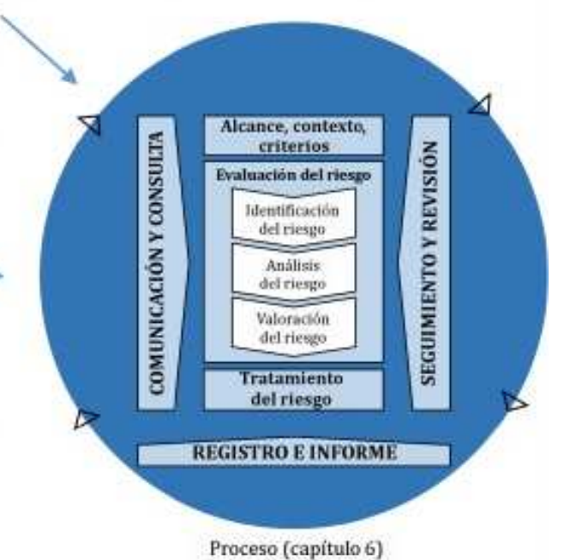
Figura 10. Proceso para la gestión del riesgo según la norma ISO 31000:2018
Nota. Adaptado de ISO 31000:2018.

13. Matriz de marco lógico
Tabla 17. Matriz de marco lógico
Nivel | Resumen Narrativo | Indicadores | Medios de Verificación | Supuestos
Fin | Desarrollar un sistema que disminuya riesgos viales para los diferentes actores presentes, permitiendo la continuidad de actividades económicas y de desarrollo que dependan de la vía en cuestión, donde a su vez se conserva la infraestructura y el ecosistema presente. | 1. Para la mitad del periodo de retorno de inversión: (Indicador ODS 11.5.1.: Número de personas muertas, desaparecidas y afectadas directamente atribuido a desastres por cada 100.000 personas expedido por DAGRAN.  2. Días de tránsito normal de mercancías por autopista Medellín-Bogotá.  3. Plataforma de monitoreo funcional en 24 meses.  4. Kilómetros de vía que ya no necesitan mantenimiento regular en comparación con el anterior periodo (se evalúa durante los 10 periodos de retorno de la inversión) | 1. Informes emitidos por DAGRAN durante los 10 periodos de retorno de inversión.  4. Estadísticas de flujo de tránsito emitidas por INVIAS en las vías monitoreadas, entre los 10 periodos de retorno de inversión presupuestal definidos en el flujo neto de caja; sobre el sitio de estudio.  2. Simulaciones para el software en estado beta, llevadas a cabo por la consultora de riesgos entre el mes 21 y 22; cuyo fin es evaluar el desempeño de este bajo condiciones reales de monitoreo en su zona de operación.  6. Informe anual del Ministerio de Transporte sobre mantenimiento de vías Nacionales. (se evalúa durante los 10 periodos de retorno de la inversión) | 1. Las autoridades viales y los equipos de gestión de desastres recibirán capacitación adecuada sobre el uso del software de monitoreo, asegurando que comprendan su funcionamiento y las interpretaciones de las alertas generadas.  2. Las entidades responsables contarán con los recursos técnicos necesarios, incluyendo computadoras, servidores, dispositivos móviles y acceso a internet confiable, para operar el software en sus instalaciones o desde el campo.  3. El software de monitoreo será integrado dentro de los protocolos operacionales de respuesta a desastres, de manera que las alertas y análisis generados se utilicen como una fuente clave de información para la toma de decisiones.  4. Las autoridades viales y los equipos de gestión de desastres usarán activamente el software como parte de su rutina diaria de monitoreo, mejorando la coordinación y la capacidad de respuesta ante posibles deslizamientos de tierra.
Propósito | Desarrollar un software basado en procesamiento de imágenes por medio de red neuronal, cuyo objetivo se basa en patrones de riesgo en áreas vulnerables mediante el análisis de imágenes satelitales y registros históricos para generar alertas tempranas. | 1. Indicador ODS 11.5.1.: Número de personas muertas, desaparecidas y afectadas directamente atribuido a desastres por cada 100.000 personas expedido por DAGRAN.  2. Diseño del software apto para uso regional (operación interconectada con big data y sistemas de alerta funcionales) en un plazo máximo de 24 meses.  3. Sistema de monitoreo funcional que otorga seguridad y ahorro de tiempo y recursos a los usuarios que transiten por la vía intermunicipal estudiada. | 1. Registro de la implementación del sistema en la base de datos durante el mes 24.  2. Informes de desempeño sobre el rendimiento de las alertas en la plataforma digital durante los 10 periodos de retorno de beneficios presupuestales definidos en el flujo neto de caja; sobre el sitio de estudio.  3. Encuestas de usuarios (autoridades viales) in situ durante los 10 periodos de retorno de beneficios presupuestales definidos en el flujo neto de caja; sobre el sitio de estudio. | 1. La infraestructura de sensores y datos satelitales estará disponible.  2. Se mantendrá la calidad de los datos proporcionados por fuentes externas.  3. Los datos se entregarán en tiempo real
Componentes | En este apartado se exponen los productos esperados para este proyecto, junto a otros productos adicionales para certificar la calidad de los mismos. La información a detalle se encuentra en la sección 11.1 y en la tabla 8 del presente documento. | 390300205: Servicio de apoyo para el desarrollo tecnológico y la innovación.  390300504: Servicio de apoyo para la transferencia de conocimiento y tecnología.  020700901: Servicio de monitoreo para la gestión del riesgo.  230208601: Servicios de Información para la implementación de la Estrategia de Gobierno digital.  320400601: Servicio de información en tiempo real de pronósticos y alertas.  390100705: Servicios de información para la CTeI.  390200103: Servicio de apoyo financiero para la generación de nuevo conocimiento.  Capacitación sobre la plataforma. | 1. El medio de verificación que exige el DNP es el número de sistemas de información (software) realizados para el mes 16 según el cronograma.  2. Número de organizaciones terceras que exploten los derechos de la licencia/patente, según DNP. Se verificará durante los 10 periodos de recuperación de la inversión póstumos al proyecto.  3. El medio de verificación que exige el DNP es el número de boletines emitidos por el servicio. Se verificará en los 10 periodos de recuperación de la inversión póstumos al proyecto.  4. El medio de verificación que exige el DNP es el número de herramientas tecnológicas de información (en este caso plataforma interfaz) para el mes 18 del cronograma.  5. El medio de verificación que exige el DNP es el número de informes emitidos por el servicio. Se verificará en los 10 periodos de recuperación de la inversión póstumos al proyecto.  6. Los informes realizados durante la ejecución del proyecto serán verificados con puntaje de índice de gobierno digital, como exige el DNP. Estos informes serán realizados y entregados al final del cumplimiento de cada objetivo en los meses 4, 12, 16, 18 y 22 del cronograma.  7. El medio de verificación que exige el DNP es el número de bases de datos producidas, para el mes 4 según el cronograma.  8. 10 funcionarios del DAGRAN capacitados en el uso de la plataforma del mes 22 al 24. | 1. Los registros históricos y datos geológicos serán suficientes para entrenar el modelo.  2. El acceso a bases de datos externas estará garantizado y actualizado, sin interrupciones significativas.  3. Los servidores y sistemas utilizados para el monitoreo deberán estar operativos 24/7 con un sistema de soporte.
Actividades | Se describen las actividades a realizar según el cronograma que se encuentra en la tabla 2 del presente documento, además de presentar la división del presupuesto según el subsistema a trabajar y el respectivo monitoreo al proceso. | 1. 20%: Licencias y adquisición de bases de datos (bases de fuentes no gratuitas).  2. 35%: Salarios de empleados (científicos de datos, ingenieros de software, analistas de riesgos, etc.).  3. 15%: Licencias empresariales de red neuronal YOLO v5.  4. 20%: Servidores para el despliegue y procesamiento del software desarrollado (incluye costo de almacenamiento y procesamiento en la nube).  5. 10%: Gastos varios (mantenimiento del software, soporte técnico, etc.). | Como se indica en el presupuesto, la entidad ejecutora estará supervisada por un tercero contable que auditará su cumplimiento. Los medios de verificación específicos sobre las actividades se pueden encontrar en el apartado de metodología, Tabla 9. El flujo de caja es contra-entrega, es decir, dado el visto bueno a los medios de verificación de los productos, se paga al ejecutor. | 1. Las pruebas del algoritmo reflejarán los escenarios.  2, Los costos de licencias de software y bases de datos comerciales estan contemplados en el presupuesto, evitando retrasos en la implementación.  3. El equipo de desarrollo deberá contar con disponibilidad completa para realizar pruebas y ajustes en el sistema, según sea necesario, sin afectar los plazos del proyecto.  4. La entrega del proyecto debe de estar entregado al 100%, en la fecha estipulada.
Nota. Elaboración propia.

14. Impactos
Los impactos se clasifican en las categorías de la metodología del curso —medio ambiente y sociedad, ciencia y tecnología, y productividad y competitividad— con su indicador, medio de verificación y plazo (Tabla 18). Se considera corto plazo hasta 2 años (periodo de ejecución), mediano plazo entre 3 y 5 años y largo plazo más de 5 años después de finalizado el proyecto.
Tabla 18. Impactos del proyecto
Tipo de impacto | Indicadores | Medios de verificación | Plazo
Medio ambiente y sociedad | Reducción del Número de personas muertas, desaparecidas y afectadas directamente atribuido a desastres por cada 100.000 personas . | Informes de reducción de daños o desastres evitados expedido por DAGRAN, para el periodo 5 del retorno de inversión. | Largo plazo
Ciencia y tecnología | Servicio de Red neuronal para el desarrollo tecnológico y la innovación, entrenada con análisis geológico, geotécnico e hidrológico validada en 16 meses. | Número de sistemas de información (software) realizados para el mes 16 según el cronograma. | Mediano plazo
Productividad y competitividad | Días de tránsito normal de mercancías por autopista Medellín-Bogotá. | Estadísticas de flujo de tránsito emitidas por INVIAS en las vías monitoreadas entre los 10 periodos de retorno de inversión presupuestal definidos en el flujo neto de caja; sobre el sitio de estudio. | Mediano plazo
Productividad y competitividad | Ampliación del uso del software en diversas zonas geográficas sujeto a demanda | Número de informes emitidos por el servicio. Se verificará en los 10 periodos de recuperación de la inversión póstumos al proyecto. | Mediano plazo
Productividad y competitividad | Kilómetros de vía que ya no necesitan mantenimiento regular en comparación con el anterior periodo | Informe anual del Ministerio de Transporte sobre mantenimiento de vías Nacionales. (se evalúa durante los 10 periodos de retorno de la inversión) | Mediano plazo
Ciencia y tecnología | Desarrollo y licenciamiento de metodologías de monitoreo con visión artificial | Número de organizaciones terceras que exploten los derechos de la licencia/patente. | Corto plazo
Nota. Elaboración propia.

15. Estrategia de difusión
La estrategia de difusión (Tabla 19) combina productos de apropiación social del conocimiento y de divulgación científica, cada uno con su resultado esperado, indicador, beneficiarios y medio de verificación.
Tabla 19. Estrategia de difusión
Tipo de producto | Resultado esperado | Indicador | Beneficiario | Medio de verificación
Ponencia en congreso | Presentación de resultados y funcionalidades del software en conferencias de geociencias y tecnología ambiental | Número de asistentes, grupos y entidades a la ponencia y retroalimentación positiva | Comunidad científica, y autoridades ambientales | Certificados de participación y actas de las conferencias que respalden la presentación del trabajo. La ponencia se propone en el congreso tal del PIARC 2026 de la asociación mundial de la carretera, con un costo de $10.000.000 por ponente (se proyectan tres ponentes) dados en especie por EAFIT
Presentación de resultados ante autoridades competentes | Demostración del software a entidades gubernamentales para su integración en planes de gestión de riesgos de deslizamientos | Número de acuerdos firmados y documentos aprobados para implementación | Autoridades de gestión de riesgos, municipalidades y ONGs | Actas de reuniones, documentos de acuerdos y memorandos de entendimiento firmados. Se estima un evento en la junta de acción comunal del tramo de carretera escogido por $ 15.000.000
Capacitación a profesionales del DAGRAN sobre la plataforma | Capacitación a 10 profesionales en gestión de riesgos del DAGRAN sobre el uso del software para análisis predictivo de deslizamientos de tierra | Número de capacitaciones realizadas y evaluación de competencias adquiridas | Equipos de gestión de riesgos, profesionales de la ingeniería civil y comunitarios | Reportes de capacitaciones y encuestas de satisfacción que evalúen el aprendizaje y la aplicabilidad del software. Considerando un valor de $ 2.500.000 por cada estudiante.
Campañas de concientización a la comunidad | Sensibilización de la población sobre el riesgo de deslizamientos y la utilidad del software en su prevención | Número de personas impactadas y asistentes a talleres de concientización | Comunidades vulnerables, especialmente en áreas propensas a deslizamientos | Encuestas pre y post campaña que midan el cambio en la percepción del riesgo y el conocimiento sobre el uso del software. Estimandose un valor total de $15.000.000 para la realización de dichos talleres con la comunidad.
Nota. Elaboración propia.

16. Cronograma
El cronograma (Tabla 20) distribuye las actividades en los 24 meses de ejecución, agrupados en bimestres.
Tabla 20. Cronograma del proyecto (diagrama de Gantt)
Objetivo específico | Actividad | Inicio (mes) | Fin (mes) | Duración (meses) | Bimestre
 |  |  |  |  | 1-2 | 3-4 | 5-6 | 7-8 | 9-10 | 11-12 | 13-14 | 15-16 | 17-18 | 19-20 | 21-22 | 23-24
OE1. Base de datos geoespacial y meteorológica | 1.1 Análisis de requisitos | 1 | 2 | 2
OE1. Base de datos geoespacial y meteorológica | 1.2 Diseño de la base de datos | 1 | 4 | 4
OE1. Base de datos geoespacial y meteorológica | 1.3 Configuración de la base de datos | 3 | 6 | 4
OE1. Base de datos geoespacial y meteorológica | 1.4 Migración de datos | 3 | 6 | 4
OE1. Base de datos geoespacial y meteorológica | 1.5 Pruebas de la base de datos | 3 | 6 | 4
OE1. Base de datos geoespacial y meteorológica | 1.6 Documentación | 1 | 24 | 24
OE1. Base de datos geoespacial y meteorológica | 1.7 Despliegue y mantenimiento | 1 | 24 | 24
OE2. Matriz dinámica de riesgos | 2.1 Definición de contexto, parámetros y alcance | 5 | 6 | 2
OE2. Matriz dinámica de riesgos | 2.2 Evaluación del riesgo | 5 | 8 | 4
OE2. Matriz dinámica de riesgos | 2.3 Planteamiento para tratar riesgos | 5 | 8 | 4
OE2. Matriz dinámica de riesgos | 2.4 Implementación en el ciclo de monitoreo | 7 | 12 | 6
OE2. Matriz dinámica de riesgos | 2.5 Comunicación y consulta | 7 | 12 | 6
OE2. Matriz dinámica de riesgos | 2.6 Registro e informe | 7 | 14 | 8
OE3. Algoritmo de red neuronal | 3.1 Entrenamiento del algoritmo | 9 | 14 | 6
OE3. Algoritmo de red neuronal | 3.2 Validación del algoritmo | 11 | 16 | 6
OE3. Algoritmo de red neuronal | 3.3 Implementación en plataforma | 13 | 16 | 4
OE4. Plataforma de software | 4.1 Recolección de requisitos | 5 | 18 | 14
OE4. Plataforma de software | 4.2 Diseño de la plataforma | 5 | 18 | 14
OE4. Plataforma de software | 4.3 Desarrollo del software | 5 | 18 | 14
OE4. Plataforma de software | 4.4 Integración de la plataforma | 5 | 18 | 14
OE4. Plataforma de software | 4.5 Ajustes | 15 | 20 | 6
OE5. Pruebas piloto | 5.1 Planificación de pruebas piloto | 17 | 18 | 2
OE5. Pruebas piloto | 5.2 Ejecución de pruebas piloto | 19 | 20 | 2
OE5. Pruebas piloto | 5.3 Iteración y optimización | 19 | 22 | 4
OE5. Pruebas piloto | 5.4 Validación final del sistema | 21 | 22 | 2
OE6. Reportes y difusión | 6.1 Comandos lógicos de reportes | 23 | 24 | 2
OE6. Reportes y difusión | 6.2 Ponencia en congreso internacional | 23 | 24 | 2
OE6. Reportes y difusión | 6.3 Campaña de concientización | 23 | 24 | 2
Nota. Elaboración propia. Azul oscuro: actividades de desarrollo; azul claro: actividades operacionales continuas.

17. Presupuesto
El presupuesto total del proyecto asciende a $ 2.020.666.816 para los 24 meses de ejecución. A continuación se describe cada rubro, con sus fuentes de financiación: el aliado URBAM, la contrapartida de la Universidad EAFIT (en especie y en efectivo) y el financiador (recursos en efectivo del Fondo de CTeI del Sistema General de Regalías o del Fondo Adaptación).

17.1. Talento humano
Corresponde al personal de la Tabla 2. El costo se calcula como el salario con prestaciones (factor 1,55 sobre el salario básico) por el número de meses y por la fracción de dedicación semanal sobre una jornada de 48 horas. El rubro suma $ 601.787.500 (29,8 % del total) y lo cubre en su totalidad el financiador.
Tabla 21. Presupuesto de talento humano
Cargo | h/sem | Meses | Salario mensual | Salario + prestaciones | Total (financiador)
Gerente de proyecto | 12 | 24 | $ 7.000.000 | $ 10.850.000 | $ 65.100.000
Desarrollador de base de datos | 30 | 14 | $ 4.500.000 | $ 6.975.000 | $ 61.031.250
Desarrollador de software | 30 | 18 | $ 4.500.000 | $ 6.975.000 | $ 78.468.750
Desarrollador de plataforma | 30 | 24 | $ 4.500.000 | $ 6.975.000 | $ 104.625.000
Especialista en visión artificial JR | 30 | 12 | $ 4.500.000 | $ 6.975.000 | $ 52.312.500
Especialista en visión artificial SN | 30 | 16 | $ 4.500.000 | $ 6.975.000 | $ 69.750.000
Analista de datos JR | 30 | 12 | $ 4.200.000 | $ 6.510.000 | $ 48.825.000
Analista de datos SN | 30 | 18 | $ 4.200.000 | $ 6.510.000 | $ 73.237.500
Asistente administrativo | 20 | 24 | $ 2.500.000 | $ 3.875.000 | $ 38.750.000
Administrador de plataforma | 20 | 6 | $ 2.500.000 | $ 3.875.000 | $ 9.687.500
Total |  |  |  |  | $ 601.787.500
Nota. Elaboración propia. Cantidad: una persona por cargo.

17.2. Equipos y software
Incluye los activos necesarios para desarrollar y operar el software: computadores de alto rendimiento, licencias de visión artificial (YOLOv5), software de modelado geotécnico y de estabilidad de taludes, servidores en la nube y sistemas de información geográfica. Suma $ 155.588.800 (7,7 %): $ 64.191.403 en especie de la contrapartida y $ 91.397.397 del financiador.
Tabla 22. Presupuesto de equipos y software
Descripción | Cant. | Valor unitario | Total | Especie (contrapartida) | Financiador
Computadores de alto rendimiento | 9 | $ 5.000.000 | $ 45.000.000 | $ 45.000.000 | —
Licencia Ultralytics HUB Pro (YOLOv5) | 6 | $ 2.000.000 | $ 12.000.000 | — | $ 12.000.000
Software de modelado geotécnico (simulaciones en sistema APOLO) | 7 | $ 2.741.629 | $ 19.191.403 | $ 19.191.403 | —
Sistema de gestión de datos (servidores Microsoft Azure) | 1 | $ 19.200.000 | $ 19.200.000 | — | $ 19.200.000
Software de análisis de datos | 2 | $ 1.400.000 | $ 2.800.000 | — | $ 2.800.000
Sistema de información geográfica (SIG) | 9 | $ 1.000.000 | $ 9.000.000 | — | $ 9.000.000
Servidor en la nube (OneDrive) | 1 | $ 1.800.000 | $ 1.800.000 | — | $ 1.800.000
Acceso a ArcGIS o QGIS | 1 | $ 1.800.000 | $ 1.800.000 | — | $ 1.800.000
Software de estabilidad de taludes (Rocscience) | 1 | $ 44.797.397 | $ 44.797.397 | — | $ 44.797.397
Total |  |  | $ 155.588.800 | $ 64.191.403 | $ 91.397.397
Nota. Elaboración propia.

17.3. Capacitación y eventos
Cubre la formación del equipo en SIG ($ 16.100.000) y en gestión del riesgo de desastres ($ 10.500.000), la capacitación de 10 profesionales del DAGRAN ($ 25.000.000, de los cuales $ 15.000.000 son aporte en especie de URBAM), la presentación de resultados a las autoridades ($ 15.000.000), la ponencia en un congreso internacional ($ 30.000.000, aporte en efectivo de URBAM) y la campaña de concientización comunitaria ($ 15.000.000). El rubro suma $ 111.600.000 (5,5 %).
Tabla 23. Presupuesto de capacitación y eventos
Tema o evento | Cant. | Costo unitario | Total | Especie (URBAM) | Efectivo (URBAM) | Financiador
Capacitación en sistemas de información geográfica (SIG) | 1 | $ 16.100.000 | $ 16.100.000 | — | — | $ 16.100.000
Capacitación en gestión del riesgo de desastres | 1 | $ 10.500.000 | $ 10.500.000 | — | — | $ 10.500.000
Capacitación a profesionales del DAGRAN sobre la plataforma | 10 | $ 2.500.000 | $ 25.000.000 | $ 15.000.000 | — | $ 10.000.000
Presentación de resultados a autoridades competentes | 1 | $ 15.000.000 | $ 15.000.000 | — | — | $ 15.000.000
Ponencia en congreso internacional | 3 | $ 10.000.000 | $ 30.000.000 | — | $ 30.000.000 | —
Campaña de concientización a la comunidad | 1 | $ 15.000.000 | $ 15.000.000 | — | — | $ 15.000.000
Total |  |  | $ 111.600.000 | $ 15.000.000 | $ 30.000.000 | $ 66.600.000
Nota. Elaboración propia.

17.4. Servicios y pruebas
Agrupa el servicio de internet (aporte en especie), el certificado SSL de la plataforma (efectivo de la contrapartida), los estudios geotécnicos del área de estudio, la consultoría en riesgos para evaluar el producto final y la auditoría de la ejecución presupuestal. Suma $ 334.513.891 (16,6 %).
Tabla 24. Presupuesto de servicios y pruebas
Servicio | Total | Especie (contrapartida) | Efectivo (contrapartida) | Financiador
Servicio de internet (24 meses) | $ 4.800.000 | $ 4.800.000 | — | —
Certificado SSL | $ 1.200.000 | — | $ 1.200.000 | —
Servicios geotécnicos (estudio geológico del área) | $ 50.000.000 | — | — | $ 50.000.000
Consultoría en riesgos (evaluación del producto final) | $ 128.513.891 | — | — | $ 128.513.891
Auditoría de la ejecución presupuestal | $ 150.000.000 | — | — | $ 150.000.000
Total | $ 334.513.891 | $ 4.800.000 | $ 1.200.000 | $ 328.513.891
Nota. Elaboración propia. Corrección: la auditoría ($ 150.000.000) estaba incluida en el total pero no tenía fuente asignada; se asigna al financiador.

17.5. Materiales, insumos y documentación
Incluye papelería para los estudios geotécnicos, documentación técnica, materiales de seguridad y kits de emergencia para el trabajo de campo. Suma $ 7.500.000 (0,4 %).
Tabla 25. Presupuesto de materiales, insumos y documentación
Descripción | Cant. | Costo unitario | Total | Especie (contrapartida) | Financiador
Papelería para estudios geotécnicos | 4 | $ 1.000.000 | $ 4.000.000 | $ 1.000.000 | $ 3.000.000
Documentación técnica | 1 | $ 700.000 | $ 700.000 | $ 500.000 | $ 200.000
Materiales de seguridad | 2 | $ 800.000 | $ 1.600.000 | $ 800.000 | $ 800.000
Kits de emergencia | 3 | $ 400.000 | $ 1.200.000 | $ 400.000 | $ 800.000
Total |  |  | $ 7.500.000 | $ 2.700.000 | $ 4.800.000
Nota. Elaboración propia.

17.6. Gastos de viaje
Corresponde a la participación en un congreso internacional en Massachusetts (Estados Unidos): tiquetes, seguro de viaje, alojamiento, transporte y alimentación. Suma $ 25.400.000 (1,3 %), a cargo del financiador.
Tabla 26. Presupuesto de gastos de viaje (Medellín – Estados Unidos)
Concepto | Total (financiador)
Tiquetes Medellín – Massachusetts | $ 5.000.000
Seguro de viaje | $ 600.000
Alojamiento (5 noches) | $ 13.500.000
Transporte | $ 1.500.000
Alimentación | $ 4.800.000
Total | $ 25.400.000
Nota. Elaboración propia. Valores totales para tres viajeros.

17.7. Infraestructura
Comprende el alquiler y la adecuación de la oficina de desarrollo, los servicios públicos durante 24 meses, el mobiliario, la sala de reuniones, el laboratorio para ensayos geotécnicos, la limpieza y la seguridad física en las instalaciones de la Universidad EAFIT (sector El Poblado, Medellín). Suma $ 288.080.000 (14,3 %).
Tabla 27. Presupuesto de infraestructura
Descripción | Total | Especie (contrapartida) | Efectivo (contrapartida) | Financiador
Alquiler de oficina para desarrolladores | $ 60.000.000 | — | — | $ 60.000.000
Energía eléctrica (24 meses) | $ 1.680.000 | — | $ 840.000 | $ 840.000
Acueducto (24 meses) | $ 67.200.000 | — | $ 33.600.000 | $ 33.600.000
Mobiliario (10 puestos) | $ 8.000.000 | $ 8.000.000 | — | —
Sala de reuniones | $ 12.000.000 | $ 12.000.000 | — | —
Laboratorio de ensayos geotécnicos | $ 57.600.000 | $ 57.600.000 | — | —
Limpieza | $ 38.400.000 | $ 38.400.000 | — | —
Seguridad física | $ 43.200.000 | $ 43.200.000 | — | —
Total | $ 288.080.000 | $ 159.200.000 | $ 34.440.000 | $ 94.440.000
Nota. Elaboración propia. Corrección: los servicios públicos se financian por partes iguales entre contrapartida y financiador sobre el valor de los 24 meses (antes se había registrado solo el valor mensual en las fuentes).

17.8. Gastos administrativos
Cubren el espacio para la administración del proyecto, el personal técnico de mantenimiento, el servicio de seguridad y salud en el trabajo (SST), la auditoría ambiental, el control financiero y la administración general. Suman $ 496.196.625 (24,6 %): $ 180.000.000 en especie de la contrapartida y $ 316.196.625 del financiador.
Tabla 28. Presupuesto de gastos administrativos
Concepto | Justificación | Total | Especie (contrapartida) | Financiador
Legal | Espacio físico para la administración del proyecto | $ 50.000.000 | $ 50.000.000 | —
Técnico | Personal que mantiene los espacios en uso | $ 60.000.000 | $ 60.000.000 | —
Seguridad y salud en el trabajo (SST) | Tercero encargado del SST | $ 66.196.625 | — | $ 66.196.625
Ambiental | Auditoría ambiental por terceros | $ 50.000.000 | — | $ 50.000.000
Financiero | Personal de control y manejo financiero (contadores y auditores) | $ 70.000.000 | $ 70.000.000 | —
Administración del proyecto | Salarios del equipo directivo, planificación y gestión de recursos | $ 200.000.000 | — | $ 200.000.000
Total |  | $ 496.196.625 | $ 180.000.000 | $ 316.196.625
Nota. Elaboración propia. Corrección: el valor de SST se ajustó a $ 66.196.625 para que el rubro coincida con el resumen y el flujo de caja ($ 496.196.625).

17.9. Resumen del presupuesto
La Tabla 29 consolida los rubros y sus fuentes. El financiador aporta $ 1.529.135.413 (75,7 %), la contrapartida de la Universidad EAFIT $ 446.531.403 (22,1 %) y el aliado URBAM $ 45.000.000 (2,2 %). Los rubros de mayor peso son talento humano, gastos administrativos y servicios y pruebas (Figura 11).
Tabla 29. Resumen del presupuesto por rubro y fuente de financiación (COP)
Rubro | Aliado URBAM |  | Contrapartida EAFIT |  | Financiador | Total | %
Rubro | Especie | Efectivo | Especie | Efectivo | Financiador | Total | %
Talento humano | — | — | — | — | 601.787.500 | 601.787.500 | 29,8 %
Equipos y software | — | — | 64.191.403 | — | 91.397.397 | 155.588.800 | 7,7 %
Capacitación | 15.000.000 | 30.000.000 | — | — | 66.600.000 | 111.600.000 | 5,5 %
Servicios y pruebas | — | — | 4.800.000 | 1.200.000 | 328.513.891 | 334.513.891 | 16,6 %
Materiales, insumos y documentación | — | — | 2.700.000 | — | 4.800.000 | 7.500.000 | 0,4 %
Gastos de viaje | — | — | — | — | 25.400.000 | 25.400.000 | 1,3 %
Infraestructura | — | — | 159.200.000 | 34.440.000 | 94.440.000 | 288.080.000 | 14,3 %
Administrativos | — | — | 180.000.000 | — | 316.196.625 | 496.196.625 | 24,6 %
Total | 15.000.000 | 30.000.000 | 410.891.403 | 35.640.000 | 1.529.135.413 | 2.020.666.816 | 100,0 %
Nota. Elaboración propia. Corrección: las fuentes de financiación de servicios, materiales, gastos de viaje, infraestructura y gastos administrativos se ajustaron para que cada fila sume su total; el valor total del proyecto no cambia.
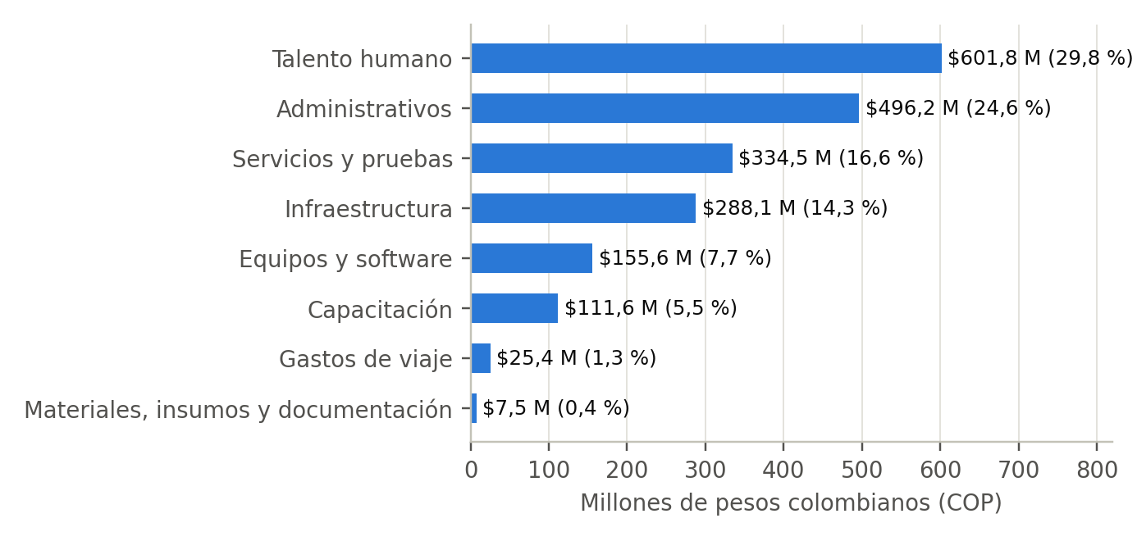
Figura 11. Distribución del presupuesto por rubro
Nota. Elaboración propia.

17.10. Flujo de caja del presupuesto
La Tabla 30 distribuye la ejecución del presupuesto por bimestre y señala los desembolsos esperados del financiador; la Tabla 31 presenta el detalle por ítem.
Tabla 30. Flujo de caja del presupuesto por bimestre (miles de COP)
Rubro (miles de COP) | 1-2 | 3-4 | 5-6 | 7-8 | 9-10 | 11-12 | 13-14 | 15-16 | 17-18 | 19-20 | 21-22 | 23-24 | Total
Talento humano | 34.229 | 34.229 | 34.229 | 53.410 | 72.093 | 72.093 | 63.956 | 55.237 | 55.237 | 58.466 | 39.285 | 29.321 | 601.788
Equipos y software | 134.589 | — | — | — | — | — | 21.000 | — | — | — | — | — | 155.589
Capacitación | — | — | 10.500 | — | — | 16.100 | — | — | — | — | 40.000 | 45.000 | 111.600
Servicios y pruebas | 1.600 | 400 | 400 | 400 | 400 | 12.900 | 12.900 | 82.528 | 82.528 | 70.028 | 70.028 | 400 | 334.514
Materiales e insumos | 3.750 | — | — | — | — | — | 3.750 | — | — | — | — | — | 7.500
Gastos de viaje | — | — | — | 25.400 | — | — | — | — | — | — | — | — | 25.400
Infraestructura | 72.020 | — | — | 72.020 | — | — | 72.020 | — | — | 72.020 | — | — | 288.080
Administrativos | 41.350 | 41.350 | 41.350 | 41.350 | 41.350 | 41.350 | 41.350 | 41.350 | 41.350 | 41.350 | 41.350 | 41.350 | 496.197
Flujo de caja | 287.538 | 75.979 | 86.479 | 192.580 | 113.843 | 142.443 | 214.976 | 179.115 | 179.115 | 241.865 | 190.663 | 116.071 | 2.020.667
Desembolsos | — | — | 449.995 | — | — | — | 663.842 | — | 358.231 | — | 432.528 | 116.071 | 2.020.667
% del total | — | — | 22,3 % | — | — | — | 32,9 % | — | 17,7 % | — | 21,4 % | 5,7 % | 100,0 %
Nota. Elaboración propia. Los valores de gastos administrativos se redondean a miles; el total del rubro es $ 496.196.625.
Tabla 31. Flujo de caja detallado por ítem y bimestre
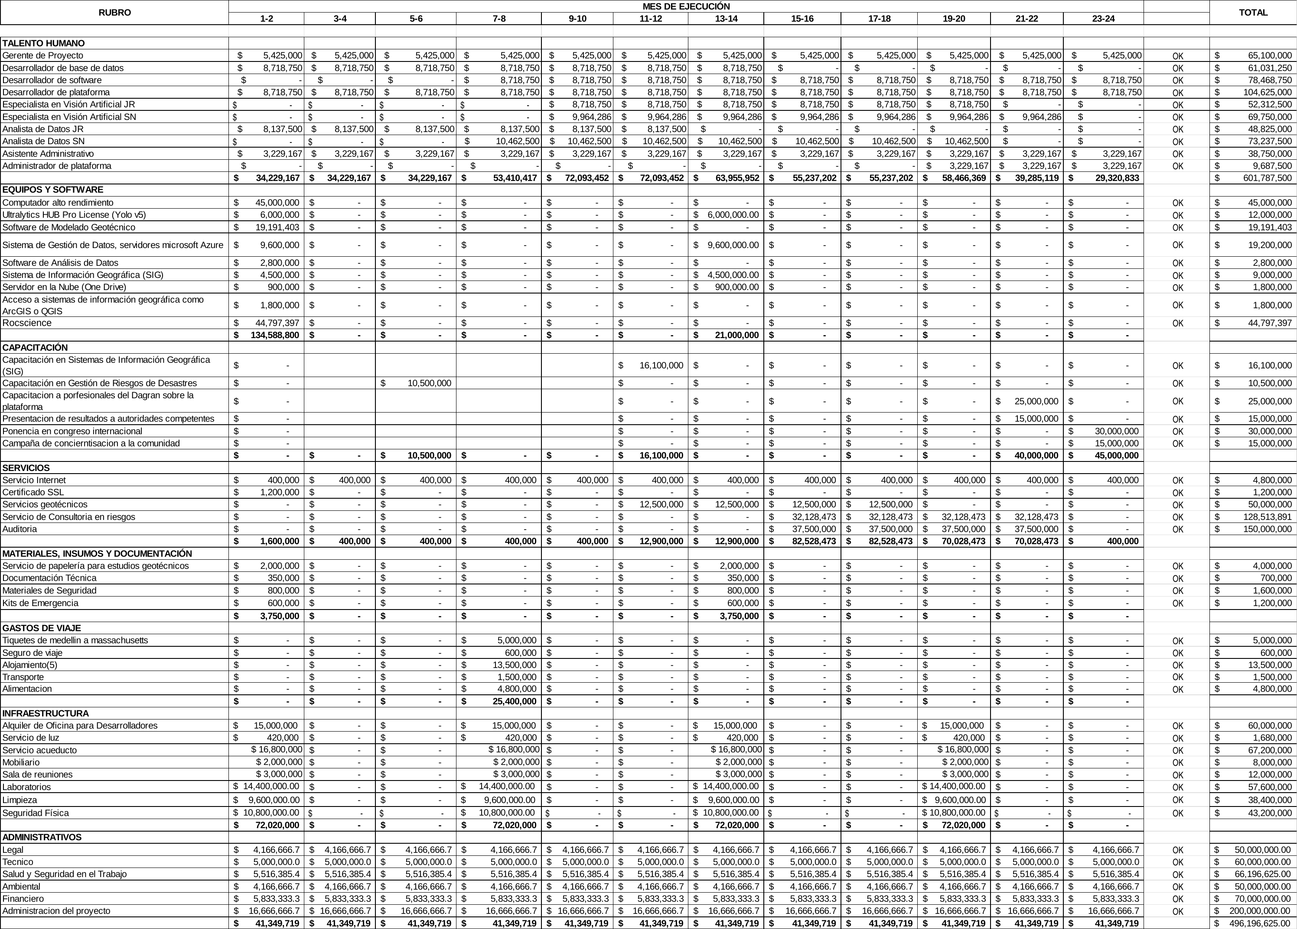
Nota. Elaboración propia.

18. Evaluación financiera
La evaluación se realiza con un horizonte de 10 años de operación después de los 24 meses de ejecución (año 0), a precios económicos (aplicando razones precio-cuenta, RPC, a los costos) y con una tasa de descuento del 12 % anual. Se identifican los ingresos, beneficios, costos de inversión, costos de operación y mantenimiento, créditos, amortizaciones, intereses y valor de salvamento, y se calculan el valor presente neto (VPN), la tasa interna de retorno (TIR) y la relación beneficio/costo (B/C).

18.1. Ingresos
Ingresos por mantenimiento evitado (rehabilitación de vía). El monitoreo predictivo permite intervenir de forma preventiva y evita la rehabilitación de la vía cada dos años. Se estima un ahorro de $ 510.000.000 en los años pares, equivalente al 50 % del costo de rehabilitación de un kilómetro ($ 1.020.000.000).
Ingresos por servicio de monitoreo. Licenciamiento del servicio a concesionarias y autoridades viales: un contrato anual de $ 100.000.000 durante los 10 años.
Tabla 32. Ingresos del proyecto (millones de COP)
Año | 1 | 2 | 3 | 4 | 5 | 6 | 7 | 8 | 9 | 10 | Total
Mantenimiento evitado | 0,0 | 510,0 | 0,0 | 510,0 | 0,0 | 510,0 | 0,0 | 510,0 | 0,0 | 510,0 | 2.550,0
Servicio de monitoreo | 100,0 | 100,0 | 100,0 | 100,0 | 100,0 | 100,0 | 100,0 | 100,0 | 100,0 | 100,0 | 1.000,0
Total ingresos | 100,0 | 610,0 | 100,0 | 610,0 | 100,0 | 610,0 | 100,0 | 610,0 | 100,0 | 610,0 | 3.550,0
Nota. Elaboración propia. Mantenimiento: ahorro de $ 510 millones por kilómetro rehabilitado cada dos años. Servicio: una licencia anual de $ 100 millones.

18.2. Beneficios
Beneficios a la comunidad por productividad y comercio. Se evitan en promedio 15 días al año de cierre de la vía, con pérdidas comerciales de $ 1.800.000 por día: $ 27.000.000 anuales.
Beneficios al Estado por reducción de la fatalidad. A partir de un promedio de 35 muertes anuales por cada 100.000 habitantes, se estiman víctimas evitadas de forma creciente (0 el primer año, 5 entre los años 2 y 4, 10 el año 5 y 12 desde el año 6), valoradas en $ 32.500.000 por víctima en indemnizaciones y costos de atención.
Tabla 33. Beneficios del proyecto (millones de COP)
Año | 1 | 2 | 3 | 4 | 5 | 6 | 7 | 8 | 9 | 10 | Total
Víctimas evitadas | 0 | 5 | 5 | 5 | 10 | 12 | 12 | 12 | 12 | 12 | 85
Ahorro en indemnizaciones | 0,0 | 162,5 | 162,5 | 162,5 | 325,0 | 390,0 | 390,0 | 390,0 | 390,0 | 390,0 | 2.762,5
Productividad y comercio | 27,0 | 27,0 | 27,0 | 27,0 | 27,0 | 27,0 | 27,0 | 27,0 | 27,0 | 27,0 | 270,0
Total beneficios | 27,0 | 189,5 | 189,5 | 189,5 | 352,0 | 417,0 | 417,0 | 417,0 | 417,0 | 417,0 | 3.032,5
Nota. Elaboración propia.

18.3. Costos de inversión
La inversión corresponde al presupuesto total del proyecto ($ 2.020.666.816), convertido a precios económicos con las razones precio-cuenta de cada rubro. La inversión a precios económicos es de $ 1.458.108.104 y se registra en el año 0.
Tabla 34. Costos de inversión a precios económicos
Rubro | Valor de mercado (M COP) | RPC | Valor económico (M COP)
Talento humano | 601,8 | 0,610 | 367,1
Equipos y software | 155,6 | 0,753 | 117,2
Capacitación | 111,6 | 0,800 | 89,3
Servicios y pruebas | 334,5 | 0,710 | 237,5
Materiales, insumos y documentación | 7,5 | 0,600 | 4,5
Gastos de viaje | 25,4 | 0,710 | 18,0
Infraestructura | 288,1 | 0,790 | 227,6
Administrativos | 496,2 | 0,800 | 397,0
Total | 2.020,7 |  | 1.458,1
Nota. Elaboración propia. RPC: razón precio-cuenta.

18.4. Costos de operación y mantenimiento
Una vez entregada la plataforma, su operación requiere un administrador de plataforma, servidores en la nube, licencias de visión artificial y SIG, e internet con certificado SSL. Estos costos suman $ 42.475.000 al año a precios de mercado y $ 29.084.050 a precios económicos. Además, en el año 5 se prevé la reposición de los computadores de alto rendimiento (vida útil de 5 años) por $ 33.885.000 a precios económicos.
Tabla 35. Costos anuales de operación y mantenimiento
Concepto | Valor anual de mercado (M COP) | RPC | Valor anual económico (M COP)
Administrador de plataforma (20 h/sem, 12 meses) | 19,4 | 0,610 | 11,8
Servidores Microsoft Azure | 9,6 | 0,753 | 7,2
Licencias Ultralytics HUB Pro (YOLOv5) | 6,0 | 0,753 | 4,5
Licencias SIG | 4,5 | 0,753 | 3,4
Internet y certificado SSL | 3,0 | 0,710 | 2,1
Total anual | 42,5 |  | 29,1
Nota. Elaboración propia con base en los valores unitarios del presupuesto (Tablas 21, 22 y 24).

18.5. Créditos, amortizaciones e intereses
El proyecto se financia con recursos no reembolsables (Fondo de CTeI del Sistema General de Regalías o Fondo Adaptación) y con aportes de la Universidad EAFIT y URBAM. Por lo tanto, no se contratan créditos y los valores de amortización e intereses son cero en todos los periodos.

18.6. Valor de salvamento
Al final del horizonte de evaluación (año 10) los equipos repuestos en el año 5 están totalmente depreciados y las licencias de software no tienen valor residual. El valor de salvamento se estima en cero, un supuesto conservador.

18.7. Flujo neto de caja
Tabla 36. Flujo neto de caja a precios económicos (millones de COP)
Ítem (M COP) | 0 | 1 | 2 | 3 | 4 | 5 | 6 | 7 | 8 | 9 | 10
(+) Ingresos | — | 100,0 | 610,0 | 100,0 | 610,0 | 100,0 | 610,0 | 100,0 | 610,0 | 100,0 | 610,0
(+) Beneficios | — | 27,0 | 189,5 | 189,5 | 189,5 | 352,0 | 417,0 | 417,0 | 417,0 | 417,0 | 417,0
(−) Inversión | -1.458,1 | — | — | — | — | — | — | — | — | — | —
(−) Operación y mant. | — | -29,1 | -29,1 | -29,1 | -29,1 | -29,1 | -29,1 | -29,1 | -29,1 | -29,1 | -29,1
(−) Reposición de equipos | — | — | — | — | — | -33,9 | — | — | — | — | —
(+) Créditos | — | — | — | — | — | — | — | — | — | — | —
(−) Amortización e intereses | — | — | — | — | — | — | — | — | — | — | —
(+) Valor de salvamento | — | — | — | — | — | — | — | — | — | — | —
Flujo neto de caja | -1.458,1 | 97,9 | 770,4 | 260,4 | 770,4 | 389,0 | 997,9 | 487,9 | 997,9 | 487,9 | 997,9
Valor presente (12 %) | -1.458,1 | 87,4 | 614,2 | 185,4 | 489,6 | 220,7 | 505,6 | 220,7 | 403,0 | 175,9 | 321,3
Nota. Elaboración propia.
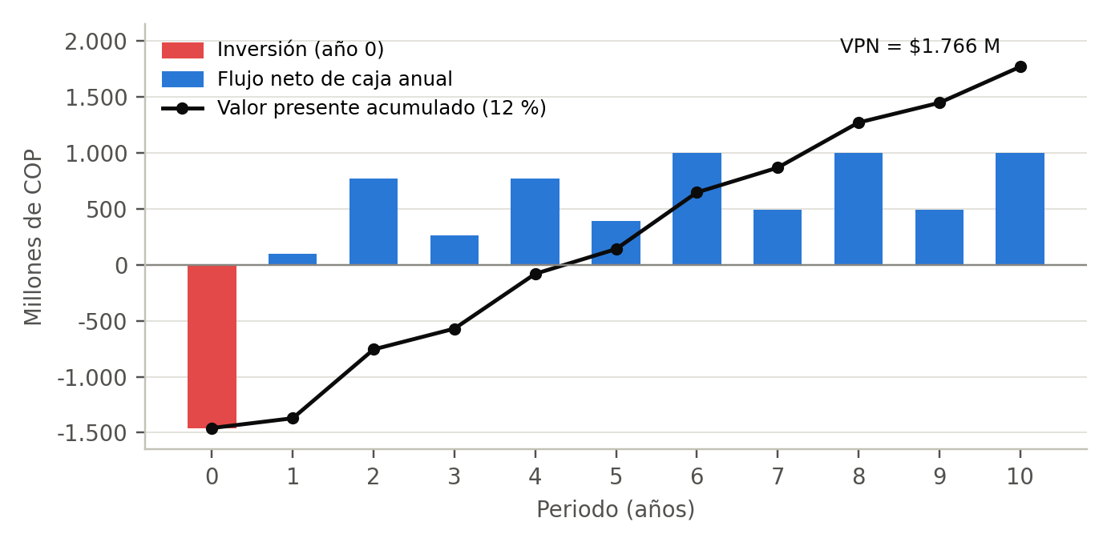
Figura 12. Flujo neto de caja anual y valor presente acumulado
Nota. Elaboración propia.

18.8. Indicadores financieros
Tabla 37. Indicadores de la evaluación financiera
Indicador | Resultado | Criterio | Decisión
Valor presente neto (VPN, 12 %) | $ 1.765.781.332 | VPN > 0 | Se acepta
Tasa interna de retorno (TIR) | 31,8 % | TIR > 12 % | Se acepta
Relación beneficio/costo (B/C) | 2,08 | B/C > 1 | Se acepta
Periodo de recuperación descontado | 4,4 años | < 10 años | Se acepta
Nota. Elaboración propia.
El VPN a una tasa del 12 % es de $ 1.765.781.332, la TIR es de 31,8 % y la relación beneficio/costo es de 2,08. Es decir, por cada peso invertido y gastado en operación, el proyecto genera 2,08 pesos de ingresos y beneficios en valor presente, y la inversión se recupera, en valor presente, a los 4,4 años de operación.
Nota de corrección: en la versión anterior el flujo neto de los años 6, 8 y 10 omitía los ingresos por mantenimiento y se descontaba con un solo periodo, el beneficio por fatalidad del año 1 no coincidía con la tabla de beneficios, no se incluían costos de operación y la inversión a precios económicos no correspondía al presupuesto final. Con estas correcciones el VPN pasa de $ 1.523 millones a $ 1.766 millones y la TIR de 27,9 % a 31,8 %.

18.9. Análisis de sensibilidad
Tabla 38. Análisis de sensibilidad
Escenario | VPN (M COP) | TIR
Escenario base | 1.765,8 | 31,8 %
Beneficios e ingresos −20 % | 1.084,3 | 25,0 %
Beneficios e ingresos −40 % | 402,8 | 17,3 %
Costos de inversión y operación +20 % | 1.437,4 | 26,2 %
Sin ingresos por mantenimiento evitado | 406,5 | 17,1 %
Tasa de descuento 9 % | 2.288,8 | 31,8 %
Tasa de descuento 15 % | 1.341,2 | 31,8 %
Nota. Elaboración propia.
El proyecto mantiene un VPN positivo en todos los escenarios evaluados. Los ingresos y beneficios podrían reducirse hasta en un 52 % antes de que el VPN sea negativo. El supuesto más sensible es el ahorro en mantenimiento: sin él, el VPN se reduce a $ 406.529.566 y la TIR a 17,1 %, aún por encima de la tasa de descuento.

18.10. Conclusión de la evaluación financiera
El proyecto es viable desde el punto de vista financiero y económico: con un VPN positivo, una TIR superior a la tasa de descuento y una relación B/C mayor que 2, los beneficios para el Estado, las concesiones y las comunidades superan ampliamente la inversión y los costos de operación. Su principal fuente de valor es la prevención: menos rehabilitaciones de vía y menos víctimas. Por eso se recomienda documentar desde las pruebas piloto los eventos evitados y los costos de mantenimiento, para validar estos supuestos y fortalecer la sostenibilidad del servicio mediante el licenciamiento a otras concesiones del país.

19. Conclusiones
- Los deslizamientos en la Autopista Medellín–Bogotá (Ruta 60) representan un problema de alta magnitud para la seguridad, la economía y la conectividad del oriente antioqueño, y el gasto público sigue concentrado en la atención y no en la prevención.
- El estado del arte —14 artículos indexados, 13 normas y regulaciones, 8 libros y otras fuentes, y 3 patentes— respalda el uso de teledetección, datos satelitales de lluvia y redes neuronales para anticipar movimientos en masa.
- Entre cuatro alternativas, la plataforma de monitoreo de información geográfica con tecnologías 4.0 obtuvo el mayor puntaje (68/75) y es la base de los seis objetivos específicos del proyecto.
- El proyecto se ejecuta en 24 meses, con un presupuesto de $ 2.020.666.816 financiado en un 75,7 % por el financiador y en un 24,3 % por la Universidad EAFIT y URBAM.
- La evaluación financiera a precios económicos arroja un VPN de $ 1.766 millones, una TIR del 31,8 % y una relación B/C de 2,08, por lo que el proyecto es viable y resistente a reducciones de hasta un 50 % en sus beneficios.

Referencias
Aguilera, Q., Lombardo, L., y Tanyas, H. (2022). On the prediction of landslide occurrences and sizes via hierarchical neural networks. Stochastic Environmental Research and Risk Assessment, 36(8), 2031–2048. https://doi.org/10.1007/s00477-022-02215-0
Ahmed, B., y Alam, A. (Eds.). (2022). Remote sensing of natural hazards. MDPI.
Akosah, S., Gratchev, I., Kim, D., y Ohn, S. (2024). Application of artificial intelligence and remote sensing for landslide detection and prediction: Systematic review. Remote Sensing, 16(16), 2947. https://doi.org/10.3390/rs16162947
Alcaldía de Cali. (2024). Alcaldía de Cali implementa herramienta de inteligencia artificial para pronosticar el riesgo de deslizamientos de tierra. https://www.cali.gov.co/tic/publicaciones/181895/
Amatya, P., Kirschbaum, D., Stanley, T., y Tanyas, H. (2021). Landslide mapping using object-based image analysis and open-source tools. Engineering Geology, 282, 106000. https://doi.org/10.1016/j.enggeo.2021.106000
Ansari, S. (2020). Building computer vision applications using artificial neural networks: With step-by-step examples in OpenCV and TensorFlow with Python. Apress. https://doi.org/10.1007/978-1-4842-5887-3
Ayala, J., y Ospino, K. (2023). Desastres naturales en Colombia: un análisis regional. Banco de la República.
Benavides Pinilla, C. H. (2019). Identificación automática de nubes a partir de imágenes tomadas por cámara hemisférica y su relación con la radiación solar incidente en el Valle de Aburrá [Tesis de maestría, Universidad Nacional de Colombia].
Brunetti, M. T., Melillo, M., Gariano, S. L., Ciabatta, L., Brocca, L., Amarnath, G., y Peruccacci, S. (2021). Satellite rainfall products outperform ground observations for landslide prediction in India. Hydrology and Earth System Sciences, 25(6), 3267–3279. https://doi.org/10.5194/hess-25-3267-2021
Campos, A., y Holm-Nielsen, N. (Eds.). (2012). Análisis de la gestión del riesgo de desastres en Colombia: un aporte para la construcción de políticas públicas. Banco Mundial.
Comercial e Industrial Geosecology Ltda. (2018). Método y sistema para el análisis y generación de alertas tempranas o predictivas de estabilidad de taludes en minas a rajo abierto (Patente WO 2018/027332 A1). Organización Mundial de la Propiedad Intelectual.
Comisión Económica para América Latina y el Caribe [CEPAL]. (2017). Directrices para la reducción del riesgo de deslizamientos de tierra en infraestructuras de transporte. CEPAL.
Congreso de la República de Colombia. (2012). Ley 1523 de 2012, por la cual se adopta la política nacional de gestión del riesgo de desastres y se establece el Sistema Nacional de Gestión del Riesgo de Desastres.
Congreso de la República de Colombia. (2023). Ley 2294 de 2023, por la cual se expide el Plan Nacional de Desarrollo 2022-2026 “Colombia, potencia mundial de la vida”.
Cruden, D. M., y Varnes, D. J. (1996). Landslide types and processes. En A. K. Turner y R. L. Schuster (Eds.), Landslides: Investigation and mitigation (Special Report 247, pp. 36–75). Transportation Research Board.
Cruz, M. (2022). Mitigating infrastructure risks from climate change: A comprehensive approach. Annual Review of Environment and Resources. https://www.annualreviews.org/content/journals/10.1146/annurev-environ-112320-101903
Departamento Administrativo de la Presidencia de la República. (2014). Decreto 1807 de 2014, por el cual se reglamenta el artículo 189 del Decreto Ley 019 de 2012 en lo relativo a la incorporación de la gestión del riesgo en los planes de ordenamiento territorial.
Douris, J., y Kim, G. (2021). The atlas of mortality and economic losses from weather, climate and water extremes (1970–2019) (WMO-No. 1267). Organización Meteorológica Mundial.
Echeverri, A., Vélez, A., y Werthmann, C. (2012). Rehabitar la ladera: operaciones en áreas de riesgo y asentamiento precario en Medellín. Universidad EAFIT.
Echeverri, A., y Orsini, F. (Eds.). (2013). Rehabitar la montaña: memorias del seminario internacional. Universidad EAFIT.
El Colombiano. (2024, 2 de julio). Cierre total en la autopista Medellín-Bogotá tras deslizamiento. El Colombiano.
Emberson, R., Kirschbaum, D., y Stanley, T. (2020). New global characterisation of landslide exposure. Natural Hazards and Earth System Sciences, 20(12), 3413–3424. https://doi.org/10.5194/nhess-20-3413-2020
Emberson, R., Kirschbaum, D., y Stanley, T. (2021). Global connections between El Niño and landslide impacts. Nature Communications, 12. https://doi.org/10.1038/s41467-021-22398-4
European Committee for Standardization [CEN]. (2004). Eurocode 7: Geotechnical design – Part 1: General rules (EN 1997-1:2004 + A1:2013). CEN.
Federal Highway Administration. (2002). Geotechnical engineering circular No. 5: Evaluation of soil and rock properties. U.S. Department of Transportation.
Federal Emergency Management Agency [FEMA]. (2020). Hazard mitigation planning: A guide for communities. FEMA.
García-Delgado, H., Petley, D. N., Bermúdez, M. A., y Sepúlveda, S. A. (2022). Fatal landslides in Colombia (from historical times to 2020) and their socio-economic impacts. Landslides, 19, 1689–1716. https://doi.org/10.1007/s10346-022-01870-2
Ghorbanzadeh, O., Xu, Y., Ghamisi, P., Kopp, M., y Kreil, D. (2022). Landslide4Sense: Reference benchmark data and deep learning models for landslide detection. IEEE Transactions on Geoscience and Remote Sensing, 60, 1–17.
Giri, P., Ng, K., y Phillips, W. (2019). Wireless sensor network system for landslide monitoring and warning. IEEE Transactions on Instrumentation and Measurement, 68(4), 1210–1220.
Gómez, J. (2023, 30 de agosto). Cada 5 días ocurrió un derrumbe en Antioquia en los últimos 30 años. El Colombiano. https://www.elcolombiano.com/antioquia/cada-5-dias-ocurrio-un-derrumbe-en-antioquia-en-los-ultimos-30-anos-KH18799388
Gobernación de Antioquia. (2024). Plan de Desarrollo “Por Antioquia firme” 2024-2027. https://www.antioquia.gov.co/plan-desarrollo-2024-2027
Highland, L. (2004). Landslide types and processes (Fact Sheet 2004-3072). U.S. Geological Survey.
Hölbling, D. (2022). Data and knowledge integration for object-based landslide mapping: Challenges, opportunities and applications [Ponencia].
Hungr, O., Leroueil, S., y Picarelli, L. (2014). The Varnes classification of landslide types, an update. Landslides, 11, 167–194. https://doi.org/10.1007/s10346-013-0436-y
Instituto Nacional de Vías [INVIAS]. (s. f.). Manual de estabilidad de taludes: geotecnia vial. Ministerio de Transporte.
International Organization for Standardization [ISO]. (2003). Geographic information — Spatial referencing by coordinates (ISO 19111:2003).
International Organization for Standardization [ISO]. (2013). Geographic information — Data quality (ISO 19157:2013).
International Organization for Standardization [ISO]. (2018). Risk management — Guidelines (ISO 31000:2018).
International Organization for Standardization [ISO]. (2023). Smart community infrastructures — City service continuity against disasters (ISO/DIS 37179, borrador para comentarios públicos).
International Organization for Standardization [ISO] y European Committee for Standardization [CEN]. (2006). Geotechnical investigation and testing — Sampling methods and groundwater measurements — Part 2 (ISO/TS 22475-2:2006).
International Organization for Standardization [ISO] e International Electrotechnical Commission [IEC]. (2008). Information technology — Security techniques — Guidelines for information and communications technology disaster recovery services (ISO/IEC 24762:2008).
International Organization for Standardization [ISO] e International Electrotechnical Commission [IEC]. (2011). Systems and software engineering — Systems and software Quality Requirements and Evaluation (SQuaRE) — System and software quality models (ISO/IEC 25010:2011).
International Organization for Standardization [ISO] e International Electrotechnical Commission [IEC]. (2022). Information security, cybersecurity and privacy protection — Information security management systems — Requirements (ISO/IEC 27001:2022).
Jocher, G. (2020). ultralytics/yolov5 [Software]. GitHub. https://github.com/ultralytics/yolov5
Kirschbaum, D., Stanley, T., Emberson, R., Amatya, P., Khan, S., y Tanyas, H. (2020). Global landslide hazard assessment for situational awareness (LHASA) version 2: New activities and future plans [Resumen, EGU General Assembly 2020]. https://doi.org/10.5194/egusphere-egu2020-11012
López, A. (2023, 25 de julio). ¿Por qué en Colombia ocurren frecuentes deslizamientos y derrumbes? El Tiempo.
Lund University, Department of Physical Geography and Ecosystem Science. (2012). Introduction to remote sensing and geographical information systems. Lund University.
Marín, N., Vega, J., Betancurt, O., González, J., y Botero, S. (2024). Towards an understanding of landslide risk assessment and its economic losses: A scientometric analysis. Landslides.
McAdoo, B. G., Quak, M., Gnyawali, K. R., Adhikari, B. R., Devkota, S., Rajbhandari, P. L., y Sudmeier-Rieux, K. (2018). Roads and landslides in Nepal: How development affects environmental risk. Natural Hazards and Earth System Sciences, 18, 3203–3210. https://doi.org/10.5194/nhess-18-3203-2018
Miccadei, E., Carabella, C., y Paglia, G. (Eds.). (2022). Landslide hazard and environment risk assessment. MDPI.
Mignan, A., y Broccardo, M. (2020). Neural network applications in earthquake prediction (1994–2019): Meta-analytic and statistical insights on their limitations. Seismological Research Letters, 91(4), 2330–2342.
Ministerio de Ambiente y Desarrollo Sostenible. (2020). Estudio sobre el impacto del cambio climático en la economía colombiana.
Ministerio de Tecnologías de la Información y las Comunicaciones [MinTIC]. (2022). Metodología para la formulación de proyectos en el marco de la política Colombia TIC. https://colombiatic.mintic.gov.co/679/articles-63403_metodologia.pdf
National Aeronautics and Space Administration [NASA]. (2023). Earth Observing System Data and Information System (EOSDIS). NASA Earthdata.
National Aeronautics and Space Administration [NASA]. (2024). Global Landslide Catalog. NASA.
National Aeronautics and Space Administration [NASA]. (s. f.-a). LHASA: Landslide Hazard Assessment for Situational Awareness [Software]. GitHub. https://github.com/nasa/LHASA
National Aeronautics and Space Administration [NASA] Global Precipitation Measurement Mission. (s. f.-b). Landslides @ NASA. NASA.
Oficina de las Naciones Unidas para la Reducción del Riesgo de Desastres [UNDRR]. (2018). Informe global sobre el riesgo de desastres. UNDRR.
Oficina de las Naciones Unidas para la Reducción del Riesgo de Desastres [UNDRR]. (2022). Global assessment report on disaster risk reduction 2022. UNDRR.
Olarte, M. (2014). Resiliencia urbana: otra forma de abordar. Universidad EAFIT. https://www.eafit.edu.co/social/informate/Paginas/resiliencia-urbana-otra-forma-de-abordar.aspx
Paisaje Cultural Cafetero. (2021). Cambio climático 2021: impactos, adaptación y vulnerabilidad.
Ramesh, M. V., Pullarkatt, D., Thirugnanam, H., Kumar M., N., y Rangan, P. V. (2023). Multilevel rapid warning system for landslide detection (Patente US 11,610,466 B2). Oficina de Patentes y Marcas de los Estados Unidos.
Restrepo, J. (2023). Valle de Aburrá: una de las zonas más afectadas y propensas a deslizamientos en Colombia. Periódico Alma Máter.
Segoni, S., y Caleca, F. (2021). Definition of environmental indicators for a fast estimation of landslide risk at national scale. En E. Miccadei, C. Carabella y G. Paglia (Eds.), Landslide hazard and environment risk assessment (2022). MDPI.
Tehrani, F. S., Calvello, M., Liu, Z., Zhang, L., y Lacasse, S. (2022). Machine learning and landslide studies: Recent advances and applications. Natural Hazards, 114, 1197–1245. https://doi.org/10.1007/s11069-022-05423-7
Ultralytics. (s. f.). Releases [Software]. GitHub. https://github.com/ultralytics/ultralytics/releases
Unidad Nacional para la Gestión del Riesgo de Desastres [UNGRD]. (2020). Riesgo por movimientos en masa en Colombia. UNGRD.
United Nations Environment Programme [UNEP]. (2024). Goal 11: Sustainable cities and communities. UNEP.
Varnes, D. J. (1978). Slope movement types and processes. En R. L. Schuster y R. J. Krizek (Eds.), Landslides: Analysis and control (Special Report 176, pp. 11–33). Transportation Research Board, National Academy of Sciences.
Vega, J. (2013). Estimación del riesgo por deslizamientos de laderas generados por eventos sísmicos en la ciudad de Medellín usando herramientas de la geomática [Tesis de maestría, Universidad Nacional de La Plata].
Vega, J., Barco, J., e Hidalgo, C. (2024). Space-time analysis of the relationship between landslides occurrence, rainfall variability and ENSO in the tropical Andean mountain region in Colombia. Landslides, 21, 1293–1314. https://doi.org/10.1007/s10346-024-02225-9
World Bank. (2021). The economic costs of climate change. World Bank.
Zhang, Q., y Wang, T. (2024). Deep learning for exploring landslides with remote sensing and geo-environmental data: Frameworks, progress, challenges, and opportunities. Remote Sensing, 16(8), 1344. https://doi.org/10.3390/rs16081344
Zhou, X., Zhang, W., Wang, Y., Li, J., y Zhang, Z. (2023). Artificial intelligence and machine learning for landslide prediction. Landslides, 20, 1387–1402.

